

ADALET MESLEK YÜKSEKOKULU

2022 YILI FAALİYET RAPORU

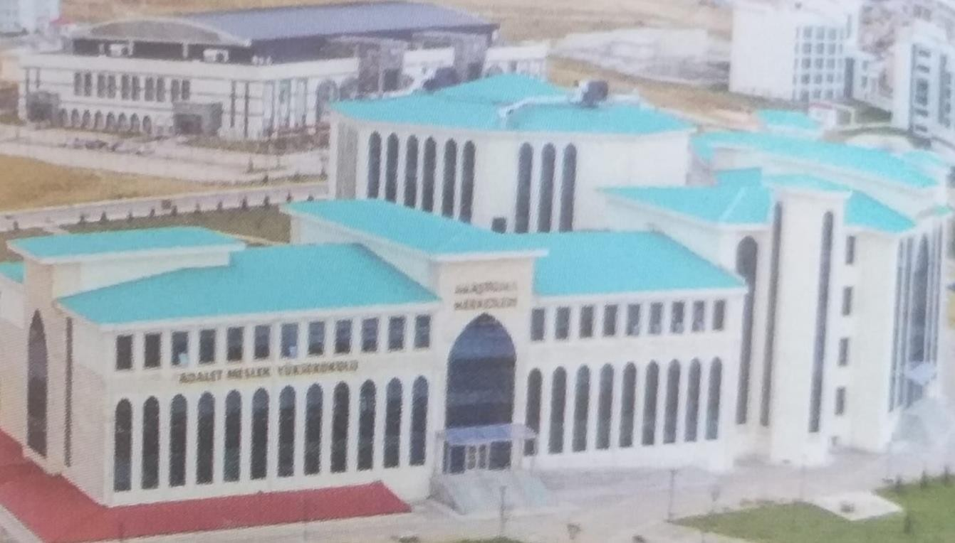

31 Aralık 2022 Adalet Meslek Yüksekokul

# İÇİNDEKİLER

İÇİNDEKİLER… 1

SUNUŞ… 2

GENEL BİLGİLER… 3

Misyon – Vizyon… 3

YETKİ ve SORUMLULUKLAR… 3

İDAREYE İLİŞKİN BİLGİLER… 7

Fiziksel Yapı… 7

Örgüt Yapısı 9

Bilgi ve Teknolojik Kaynaklar 10

İnsan Kaynakları 11

Sunulan Hizmetler 12

Yönetim Ve İç Kontrol Sistemi 13

AMAÇ ve HEDEFLER 14

İdarenin Amaç ve Hedefleri… 14

Temel Politikalar 15

FAALİYETE İLİŞKİN BİLGİ ve DEĞERLENDİRMELER… 15

Mali Bilgiler 15

Performans Bilgileri… 16

KURUMSAL KAABİLİYET ve KAPASİTENİN DEĞERLENDİRİLMESİ 20

ÖNERİ ve TEDBİRLER 21

İÇ KONTROL GÜVENCE BEYANI 22

DİĞER FAALİYETLER 24

**1**

# SUNUŞ

|  |
| --- |
| 15 Ocak 2016 tarihli Yükseköğretim Genel Kurul toplantısı kararı ve 2547 sayılı kanunun 2880 sayılı kanunla değişik 7/d maddesi uyarınca Üniversitemiz bünyesinde Adalet Meslek Yüksekokulu kurulmuştur. Adalet Meslek Yüksek Okulumuzda **Hukuk Bölümü** ve bu bölüme bağlı olarak Adalet Programı (1. ve 2. öğretim) ile Ceza İnfaz ve Güvenlik Hizmetleri Programı, **Büro Hizmetleri ve Sekreterlik Bölümü** ve bu bölüme bağlı olarak Hukuk Büro Yönetimi ve Sekreterlik (1. ve 2. öğretim) Programı, **Mülkiyet Koruma ve Güvenlik Bölümü** ve bu bölüme  bağlı olarak da Sosyal Güvenlik Programı bulunmaktadır. |
| Meslek Yüksekokulumuz ilk defa Hukuk Bölümü/Adalet Programıyla, 2017-2018 Akademik Yılı Güz Döneminde 40 Öğrenci I. Öğretime ve 40 Öğrenci II. Öğretime olmak üzere 80 öğrenciyle eğitim-öğretime başlamıştır. Büro Hizmetleri ve Sekreterlik Bölümü/Hukuk Büro Yönetimi ve Sekreterlik Programı(I.Ö) 2019-2020 Akademik Yılına 40 öğrenciyle eğitim- öğretime başlamış, 2020-2021 Akademik yılına Adalet Meslek Yüksekokulumuz Hukuk Bölümü, Adalet programında 1. ve 2. Sınıflarda 358, Büro Hizmetleri ve Sekreterlik Bölümü Hukuk Büro Yönetimi ve Sekreterlik Programında 113 olmak üzere toplam 471 öğrenci ile eğitim öğretim hizmetine devam etmiştir..  **Mülkiyet Koruma ve Güvenlik Bölümü**/Sosyal Güvenlik Programına ilk defa 2021- 2022 Akademik Yılında 28 öğrenci kayıt yaptırarak eğitim-öğretime başlamıştır.  2022-2023 Akademik yılında Ceza İnfaz ve Güvenlik Hizmetleri Programında 41 öğrenci kayıt yaptırarak eğitim-öğretim hayatına başlamıştır  Meslek Yüksekokulumuz, **Büro Hizmetleri ve Sekreterlik Bölümü/** Hukuk Büro Yönetimi ve Sekreterlik Programında (1. ve 2. öğretim) 140, **Hukuk Bölümü/** Adalet Programında (1. ve 2. öğretim) 408, Ceza İnfaz ve Güvenlik Hizmetleri Programında 41 ve **Mülkiyet Koruma ve Güvenlik Bölümü/**Sosyal Güvenlik Programında 70 olmak üzere toplam 674 öğrenciyle 2022-2023 Akademik yılında eğitim-öğretime devam etmektedir. |

Bayburt Üniversitesi Rektörlüğüne bağlı olarak kurulan Adalet Meslek Yüksekokulu genç, dinamik kadrosuyla ve her türlü imkânlarını seferber ederek öğrencilerini geleceğe hazırlamaktadır. Adalet Meslek Yüksekokulundan mezun olan öğrencilerimiz ön lisans diploması alarak mahkemelerde İcra Müdürü, İcra Müdür Yardımcılığı, Yazı İşleri Müdürlüğü, Yazı İşleri Müdür Yardımcılığı, Zabıt Kâtipliği görevlerinde bulunacaklardır. İnfaz Kurumlarında infaz koruma memuru başta olmak üzere Müdürlük görevine yükselebilme, çeşitli kamu kurumlarında ve özel sektör kuruluşlarının hukuk müşavirliği bölümlerinde iş bulabilme imkânına sahip olmakla birlikte mezunlarımızın ayrıca Dikey Geçiş Sınavı (DGS) ile Hukuk Fakültesine ve ÖSYM' nin DGS Kılavuzumda belirtilen pek çok açıköğretim lisans programına geçiş yapma imkanları mevcuttur.

Yüksekokulumuzda bulunan Adalet Programı, Hukuk Büro Yönetimi ve Sekreterliği Programları, Ceza İnfaz ve Güvenlik Hizmetleri Programı ve Sosyal Güvenlik Programı ile ülkemizin ihtiyaç duyduğu saygın, yetkin ara elamanları yetiştirerek toplum hayatına katkıda bulunmak başlıca hedefimizdir.

Yüksekokulumuz öğrencileri için ihtiyaç duyulan alanlarda yetkin hukukçularla tanışma imkânı sağlanmaktadır. Bayburt’ta bulunan Ceza İnfaz Kurumları, Adli Teşkilat ve Mahkemeler öğrencilerimizin mesleki olarak da yetişmelerine yardımcı olmaktadır. Yüksekokulumuz, hedeflerine ve amaçlarına yönelirken kendisine tahsis edilen kaynakların etkin ve verimli kullanımı konusunda da gerekli hassasiyeti ve şeffaflığı göstermektedir. Hazırlanan bu faaliyet raporu bunun açık göstergesidir.

Doç. Dr. Mustafa ALBAYRAK

# Yüksekokul Müdürü

# GENEL BİLGİLER

# MİSYON ve VİZYON

**Misyon**

Evrensel değerler ışığında yargı örgütü başta olmak üzere tüm sektörlerin temel hukuk bilgisine sahip ara insan gücü ihtiyacını karşılayabilecek teorik altyapısı olan, bilgi birikimini toplum yararına kullanan, adalete yardımcı nitelikli bireyler yetiştirmek.

# Vizyon

Temel hukuk bilgisine sahip, bilimsel yayınlar yapabilen, nitelikli ara insan gücü ihtiyacının karşılanmasına katkılarda bulunabilen, uluslararası standartlarda tercih edilen bir Adalet Meslek Yüksekokulu olabilmektir.

# YETKİ, GÖREV ve SORUMLULUKLAR

**Kuruluş Bilgileri**

15/01/2016 tarihli Yükseköğretim Genel Kurul toplantısı kararı ve 2547 sayılı kanunun 2880 sayılı kanunla değişik 7/d maddesi uyarınca Üniversitemiz bünyesinde Adalet Meslek Yüksekokulu kurulmuştur.

Yüksekokulumuz’da Hukuk Bölümü ve bu bölüme bağlı olarak Adalet Programı bulunmaktadır. 2018 yılında Adalet Meslek Yüksekokulumuzda Hukuk Bölümüne bağlı Ceza İnfaz ve Güvenlik Hizmetleri Programı, Büro Hizmetleri ve Sekreterlik bölümü ve bu bölüme bağlı Hukuk Büro Yönetimi ve Sekreterliği Programı 2020 yılında Mülkiyet Koruma ve Güvenlik Bölümü Sosyal Güvenlik Programı olmak üzere yeni bir bölüm ve program açılmıştır.

# Yetki, Görev ve Sorumluluklar

Adalet Meslek Yüksekokulu’nun yetki, görev ve sorumlulukları 2547 Sayılı Yükseköğretim Kanun’nuda aşağıdaki şekilde düzenlenmiştir.

# Yüksekokul Müdürü:

Yüksekokul müdürü, üç yıl için rektör tarafından atanır. Süresi biten müdür tekrar atanabilir. Müdürün okulda görevli aylıklı öğretim elemanları arasından üç yıl için atayacağı en çok iki yardımcısı bulunur.

* 2547 Sayılı Yükseköğretim Kanunu'nun 20 / b maddesinde belirtilen görevleri yapar.
* Yüksekokuldaki akademik ve idari işlevlerin en iyi şekilde yerine getirilmesi hususunda nihai yetki ve sorumluluğa sahiptir.
* Yüksekokul tüzel kişiliğini temsil eder. Yüksekokul vizyon ve stratejisini belirleyerek gerçekleştirilmesini takip eder.
* Adalet MYO kurullarına başkanlık etmek, Adalet MYO kurullarının kararlarını uygulamak ve Adalet MYO birimleri arasında düzenli çalışmayı sağlamak,
* Her öğretim yılı sonunda ve istendiğinde Adalet MYO genel durumu ve işleyişi hakkında rektöre rapor vermek,
* Adalet MYO ödenek ve kadro ihtiyaçlarını gerekçesi ile birlikte rektörlüğe bildirmek, Adalet MYO bütçesi ile ilgili öneriyi Adalet MYO yönetim kurulunun da görüşünü aldıktan sonra rektörlüğe sunmak,
* Adalet MYO birimleri ve her düzeydeki personeli üzerinde genel gözetim ve denetim görevini yapmak,
* 2547 S. Kanun ile kendisine verilen diğer görevleri yapmak.
* Adalet MYO ve bağlı birimlerinin öğretim kapasitesinin rasyonel bir şekilde kullanılmasında ve geliştirilmesinde gerekli güvenlik önlemlerini almak.
* Öğrencilere gerekli sosyal hizmetleri sağlamak.
* Eğitim-öğretim, bilimsel araştırma ve yayın faaliyetlerinin düzenli bir şekilde yürütülmesini sağlamak.
* Bütün faaliyetlerin gözetim ve denetiminin yapılmasında, takip ve kontrol edilmesinde ve sonuçlarının alınmasında rektöre karşı birinci derecede sorumludur.

# Yetkileri:

* Yukarıda belirtilen görev ve sorumlulukları gerçekleştirme yetkisine sahip olmak.
* Faaliyetlerin gerçekleştirilmesi için gerekli araç ve gereci kullanabilmek.
* İmza yetkisine sahip olmak,
* Harcama yetkisi kullanmak.
* Emrindeki yönetici ve personele iş verme, yönlendirme, yaptıkları işleri kontrol etme, düzeltme, gerektiğinde uyarma, bilgi ve rapor isteme yetkisine sahip olmak.
* Emrindeki yönetici ve personeli cezalandırma, ödüllendirme, sicil verme, eğitim verme, işini değiştirme ve izin verme yetkisine sahip olmak.
* Kuruma alınacak personelin seçiminde değerlendirmeleri karara bağlama ve onaylama yetkisine sahip olmak.

# Yüksekokul Kurulu:

* Yüksekokul kurulu, müdürün başkanlığında, müdür yardımcıları ve okulu oluşturan bölüm veya ana bilim dalı başkanlarından oluşur.

•

* Yüksekokul kurulu, idari faaliyetlerde yüksekokul müdürüne yardımcı bir organdır.
* Yüksekokul kurulu normal olarak her yarıyıl başında ve sonunda toplanır.
* Müdür gerekli gördüğü hallerde Yüksekokul kurulunu toplantıya çağırır.

# Görevleri:

Yüksekokul kurulu akademik bir organ olup aşağıdaki görevleri yapar:

* Yüksekokulun, eğitim-öğretim, bilimsel araştırma ve yayım faaliyetleri ve bu

faaliyetlerle ilgili esasları, plan, program ve eğitim - öğretim takvimini kararlaştırmak,

* Yüksekokul Yönetim Kuruluna üye seçmek.
* Bu kanunla verilen diğer görevleri yapmaktır.

# Yüksekokul Yönetim Kurulu:

* Yüksekokul Yönetim Kurulu, müdür yardımcıları ile müdürce gösterilecek altı aday arasından Yüksekokul Kurulu tarafından üç yıl için seçilecek üç öğretim üyesinden oluşur.
* Yüksekokul kurulu normal olarak her yarıyıl başında ve sonunda toplanır.
* Müdür gerekli gördüğü hallerde Yüksekokul kurulunu toplantıya çağırır.

# Görevleri:

* Yüksekokul yönetim kurulu, idari faaliyetlerde müdüre yardımcı bir organ olup aşağıdaki görevleri yapar:
* Yüksekokul kurulunun kararları ile tespit ettiği esasların uygulanmasında müdüre yardım etmek,
* Yüksekokulun eğitim- öğretim, plan ve programları ile takvimin uygulanmasını sağlamak,
* Yüksekokulun yatırım, program ve bütçe tasarısını hazırlamak,
* Müdürün Yüksekokul yönetimi ile ilgili getireceği bütün işlerde karar almak,
* Öğrencilerin kabulü, ders intibakları ve çıkarılmaları ile eğitim - öğretim ve sınavlara ait işlemleri hakkında karar vermek,
* Bu kanunla verilen diğer görevleri yapmaktır.

# Yüksekokul Müdür Yardımcısı: Görevleri:

* Adalet MYO Müdürü’nün verdiği görevleri yapmak.
* Her akademik yarıyılın başında haftalık ders programlarını yapmak.
* Adalet MYO prosedürlerinin uygulama alanlarında belirtilen faaliyetleri yerine getirmek.
* Sorumlusu olduğu dersler ve laboratuvarlar için Adalet MYO Müdürlüğü'nün talep ettiği bilgileri ve dokümanları vermek.
* Her yarıyıl sonunda sorumlusu olduğu dersler için öğrenciler tarafından doldurulan ders değerlendirme formu sonuçlarına göre iyileştirme çalışmaları yapmak.
* Yüksek Öğretim Kanunu ve Yönetmeliklerinde belirtilen diğer görevleri yapmak.
* Adalet MYO Müdürünün olmadığı zamanlarda yerine vekâlet eder.

# Yetkileri:

* Yukarıda belirtilen görev ve sorumlulukları gerçekleştirme yetkisine sahip olmak.
* Faaliyetlerin gerçekleştirilmesi için gerekli araç ve gereci kullanabilmek.
* İmza yetkisine sahip olmak,
* Harcama yetkisi kullanmak.
* Emrindeki yönetici ve personele iş verme, yönlendirme, yaptıkları işleri kontrol etme, düzeltme, gerektiğinde uyarma, bilgi ve rapor isteme yetkisine sahip olmak.

# Bölüm Başkanı:

* Bölümün her düzeydeki eğitim-öğretim ve araştırmalarından sorumlu olmak ve bölümle ilgili her türlü faaliyetin düzenli ve verimli olarak yürütülmesini sağlamak,
* Kaynakların etkili bir biçimde kullanılmasını sağlamak,
* Yüksekokul kuruluna katılmak ve bölümü temsil etmek,
* Bölümde görevli öğretim elemanlarının görevlerini yapmalarını izlemek ve denetlemek,
* Her öğretim yılı sonunda bölümün geçmiş yıldaki eğitim-öğretim ve araştırma faaliyeti ile gelecek yıldaki çalışma planını açıklayan raporu bağlı bulunduğu yüksekokul müdürüne sunmak.

# Yüksekokul Sekreteri:

**Görevleri:**

* 2547 Sayılı Yükseköğretim Kanunu'nun 51/ b, 51/c maddelerinin gereğini yapar.
* Yüksekokuldaki idari birimlerin mevzuata uygun ve düzen içinde çalışmasını sağlar.
* Adalet Meslek Yüksekokulu'nun (Adalet MYO) üniversite içi ve dışı tüm idari işlerini yürütür, istenildiğinde üst makamlara gerekli bilgileri sağlar,
* Yüksekokul idari teşkilatında görevlendirilecek personel hakkında Yüksekokul Müdürüne öneride bulunur.
* Kurum içi ve kurum dışı yazışmaları yürütülmesini sağlar.
* Akademik Genel Kurul, Yüksekokul Kurulu, Yüksekokul Yönetim Kurulu ve Yüksekokul Disiplin Kurulu gündemini hazırlar ve ilgililere duyurur. Raportörlüğünü yapar. Karar ve tutanaklarını hazırlar, uygulanmasını sağlar.
* Yüksekokul bina ve tesislerinin kullanılabilir durumda tutulmasını sağlar; gerekli bakım ve onarım işlerini takip eder; ısınma, aydınlatma, temizlik vb hizmetlerin yürütülmesini sağlar.
* Eğitim ve öğretim faaliyetleri ile yönetim görevlerinde kullanılan makine ve teçhizatın, hizmet araçlarının periyodik bakım ve onarımını yaptırır.
* Yüksekokula gelen ilan ve duyurulardan ilgilileri haberdar eder.
* Yüksekokul ile ilgili istatistiklerin derlenmesini ve güncellenmesini sağlar.
* Resmi evrakları tasdik eder. Evrakların elemanlardan teslim alınması ve arşivlenmesini sağlar.
* Öğrenci işleri, personel işleri, yazı işleri ve kütüphane gibi birimlerin düzenli çalışmasını; bütün tüketim - demirbaş malzeme ve materyallerin temini ve kullanılmasına kadar geçen işleyişi yönetir.
* Öğrencilere gerekli sosyal hizmetlerin sağlanmasına yardım eder, Yüksekokul faaliyet raporunun hazırlanmasına yardım eder.
* Yüksekokula alınacak akademik personelin sınav işlemlerinin takibi ve sonuçlarının Rektörlüğe iletilmesini sağlar. Akademik Personelin görev uzatılması için gerekli uyarıları yapar ve zamanında yerine getirilmesini sağlar.
* Yüksekokul personelinin özlük haklarına ilişkin uygulamaları takip eder.
* Gerektiği zaman güvenlik önlemlerinin alınmasını yardımcı olur.
* İdari personelin görev ve işlerini denetler, eğitilmelerini sağlar.
* İdari personele ve öğrencilere mevzuat hakkında bilgi verir.
* İdari personelin disiplin işlemlerini yürütür.
* Tüm birimlerden gelen İdari ve Mali işler evraklarını ve diğer her türlü evrakı kontrol eder, gereği için hazırlıklar yapar. Gerçekleştirme Görevlisi olarak

mali işleri yürütür,

* Personelin özlük dosyalarının oluşumunu ve korunmasını sağlar.
* Personelin izinlerini planlar ve sağlık raporlarını takip ederek yasal prosedürleri uygular.
* Öğrenci ve personelden gelen dilekçeleri ilgili yerlere yönlendirir ve gerekeni yapar.
* Halkla ilişkilere özen gösterir, kongre, seminer, toplantı, ağırlama

çalışmalarında görev almak ve kurumdan memnun ayrılmalarına katkı sağlar.

* Müdürlükçe verilecek diğer görevleri yapar.

# İDAREYE İLİŞKİN BİLGİLER

**1- Fiziksel Yapı**

2022-2023 Akademik Yılına Adalet Meslek Yüksekokulumuz; Hukuk Bölümü/Adalet Programında 1. ve 2. Sınıflarda 408, Büro Hizmetleri ve Sekreterlik Bölümü/Hukuk Büro Yönetimi ve Sekreterlik Programında 1. ve 2. Sınıflarda 140 Ceza İnfaz ve Güvenlik Hizmetleri Programında 41, Mülkiyet Koruma ve Güvenlik Bölümü/Sosyal Güvenlik Programında 70 olmak üzere toplam 672 öğrenci ile eğitim öğretim hizmetine devam etmektedir.

# 1.1- Eğitim Alanları Derslikler

|  |  |  |
| --- | --- | --- |
| **Alan** | **Kapasitesi**  **0–60** | **Kapasitesi**  **60–100** |
| Sınıf | 7 | 7 |
| Bilgisayar Laboratuvarı | 1 | - |
| Okuma Salonu | - | - |
| **Toplam** | **8** | **7** |

**1.2- Sosyal Alanlar**

# Kantinler ve Kafeteryalar

Kantin Sayısı: - Kantin Alanı: -

# Yemekhaneler

Öğrenci yemekhane Sayısı: - Öğrenci yemekhane Alanı: - Öğrenci Yemekhane Kapasitesi: -

# Toplantı – Konferans Salonları

|  |  |  |  |  |  |
| --- | --- | --- | --- | --- | --- |
| **Alan** | **Kapasitesi 0–50** | **Kapasitesi 51–75** | **Kapasitesi 76–100** | **Kapasitesi 101–150** | **Kapasitesi 151–250** |
| **Toplantı Salonu** | **-** | **-** | **-** | **-** | **-** |
| **Konferans Salonu** | **-** | **-** | **-** | **-** | **-** |
| **Toplam** | **-** | **-** | **-** | **-** | **-** |

**1.3- Hizmet Alanları**

# Akademik Personel Hizmet Alanları

|  |  |  |  |
| --- | --- | --- | --- |
| **Alan** | **Sayısı (Adet)** | **Alanı (m2)** | **Kullanan Sayısı (Kişi)** |
| **Çalışma Odası** | 1 | 24 | 1 |
| **Çalışma Odası** | 1 | 24 | 1 |
| **Çalışma Odası** | 1 | 24 | 2 |
| **Çalışma Odası** | 1 | 24 | 2 |
| **Çalışma Odası** | 1 | 25 | 2 |
| **Çalışma Odası** | 1 | 25 | 1 |
| **Çalışma Odası** | 1 | 26 | 1 |
| **TOPLAM** | 7 | 172 | 12 |

* + 1. **İdari Personel Hizmet Alanları**

|  |  |  |  |
| --- | --- | --- | --- |
| **Alan** | **Sayısı (Adet)** | **Alanı (m2)** | **Kullanan Sayısı** |
| **Müdür Odası** | 1 | 49 | 1 |
| **Müdür Yardımcısı Odası** | 1 | 24 | 1 |
| **Müdür Yardımcısı Odası** | 1 | 26 | 1 |
| **Yüksekokul Sekreteri Odası** | 1 | 49 | 1 |
| **Memur Odası** | 1 | 49 | 2 |
| **Memur Odası** | 1 | 49 | 1 |
| **Çay Ocağı** | 1 | 26 | 1 |
| **TOPLAM** | 7 | 272 | 8 |

# 1.4- Ambar Alanları

Ambar Sayısı: 3

Ambar Alanı: 18 Metrekare

# 2- Örgüt Yapısı

**2.1- İdari Yapı**

|  |  |
| --- | --- |
| **Müdür** | Doç. Dr. Mustafa ALBAYRAK |
| **Müdür Yardımcısı** | Öğretim Görevlisi Teoman İSKENDER |
| **Müdür Yardımcısı** | Öğretim Görevlisi Yasin ALTAY |
| **Yüksekokul Sekreteri** | Yunus ÇİL |

# Mali Yetkililer

|  |  |
| --- | --- |
| **Harcama Yetkilisi** | **Gerçekleştirme Görevlisi** |
| Doç. Dr. Mustafa ALBAYRAK | Yunus ÇİL |



Yüksekokul Müdürü

Müdür Müdür Yardımcısı Yardımcısı

Yüksekokul Kurulu

Yüksekokul Yönetim Kurulu

Yüksekokul Sekreteri

Bölümler

Bölüm Sekreteri

Mali İşler

Yazı İşleri,

Personel İşleri

Teknik İşler

Hukuk

BÜRO HİZMETLERİ VE SEKRETERLİK

MÜLKİYET KORUMA VE GÜVENLİK

**2.2- Kurullar**

# A- Yüksekokul Kurulu

|  |  |
| --- | --- |
| **Yüksekokul Kurulu** | |
| **Başkan** | Doç. Dr. Mustafa ALBAYRAK |
| **Üye (Müdür Yrd.)** | Öğr. Gör. Teoman İSKENDER |
| **Üye (Müdür Yrd.)** | Öğr. Gör. Yasin ALTAY |
| **Üye (Hukuk Bölüm Başkan V.)** | Öğr. Gör. Burçin ÖZ |
| **Üye(Büro Yön. ve Sek. Böl. Başkan V.** | Öğr. Gör. Dilara Arzugül AKSOY |
| **Üye(Mülkiyet Koruma ve Güv. Böl. Başkan V.)** | Öğr. Gör. Fatmanur YILMAZ |
| **Raportör Yüksekokul Sekreteri** | Yunus ÇİL |

**B- Yüksekokul Yönetim Kurulu**

|  |  |
| --- | --- |
| **Yüksekokul Yönetim Kurulu** | |
| **Başkan** | Doç. Dr. Mustafa ALBAYRAK |
| **Üye** | Dr. Öğr. Üyesi Rifat Ramazan BERK |
| **Üye** | Dr. Öğr. Üyesi Turgay KABAK |
| **Üye** | Dr. Öğr. Üy. Numan ÇAKIR |
| **Üye** | Öğr. Gör. Teoman İSKENDER |
| **Üye** | Öğr. Gör. Yasin ALTAY |
| **Raportör Yüksekokul Sekreteri** | Yunus ÇİL |

# 3-Bilgi ve Teknolojik Kaynaklar 3.1- Yazılımlar

-

# 3.2- Bilgisayarlar

Masa üstü bilgisayar sayısı: 25 Diz üstü bilgisayar sayısı : 5

# 3.3- Diğer Bilgi ve Teknolojik Kaynaklar

|  |  |  |  |
| --- | --- | --- | --- |
| **Cinsi** | **İdari Amaçlı (Adet)** | **Eğitim Amaçlı (Adet)** | **Araştırma Amaçlı (Adet)** |
| Projeksiyon | - | 7 | - |
| Yazıcı | 7 | - | - |
| Fotokopi makinesi | 1 | - | - |
| Televizyon | - | 1 | - |
| Faks / Tarayıcı | - | - | - |
| Tepegöz | - | - | - |

1. **İnsan Kaynakları**

# 4.1- Akademik Personel

|  |  |  |  |  |  |
| --- | --- | --- | --- | --- | --- |
| **Akademik Personel (Kadroların Doluluk Oranına Göre Dağılımı)** | | | | | |
|  | Kadroların Doluluk Oranına Göre | | | Kadroların İstihdam Şekline Göre | |
| Dolu | Boş | Toplam | Tam Zamanlı | Yarı Zamanlı |
| Öğretim Üyesi | 1 | - | 1 | 1 | - |
| Öğretim Görevlisi | 13 | - | 13 | 13 | - |

**4.2- Yabancı Uyruklu Akademik Personel**

# 4.3- Akademik Personelin Yaş İtibariyle Dağılımı

|  |  |  |  |  |  |  |
| --- | --- | --- | --- | --- | --- | --- |
| **Akademik Personelin Yaş İtibariyle Dağılımı** | | | | | | |
|  | 21-25 Yaş | 26-30 Yaş | 31-35 Yaş | 36-40 Yaş | 41-50 Yaş | 51- Üzeri |
| Kişi Sayısı | - | 8 | 4 | 2 | - | - |
| Yüzde | - | 57 | 29 | 14 | - | - |

**4.4- İdari Personel**

|  |  |  |  |
| --- | --- | --- | --- |
| **İdari Personel (Kadroların Doluluk Oranına Göre)** | | | |
|  | Dolu | Boş | Toplam |
| Yüksekokul Sekreteri | 1 | - | 1 |
| Şef | - | - | - |
| Bilgisayar İşletmeni | 3 | - | 3 |
| Memur | - | - | - |
| Ambar Memuru | - | - | - |
| Sekreter | - | - | - |
| Hizmetli | - | - | - |
| Bekçi | - | - | - |
| Kaloriferci | - | - | - |
| **Toplam** | **4** |  | **4** |

# 4.5- İdari Personelin Eğitim Durumu

|  |  |  |  |  |  |
| --- | --- | --- | --- | --- | --- |
| **İdari Personelin Eğitim Durumu** | | | | | |
|  | İlköğretim | Lise | Ön Lisans | Lisans | Y.L. ve Dokt. |
| Kişi Sayısı | - | - | - | 3 | 1 |
| Yüzde % | - | - | - | 75 | 25 |

**4.6- İdari Personelin Hizmet Süreleri**

|  |  |  |  |  |  |  |
| --- | --- | --- | --- | --- | --- | --- |
| **İdari Personelin Hizmet Süresi** | | | | | | |
|  | 1 – 3 Yıl | 4 – 6 Yıl | 7 – 10 Yıl | 11 – 15 Yıl | 16 – 20 Yıl | 21 - Üzeri |
| Kişi Sayısı | 1 | 1 | 1 | - | - | 1 |
| Yüzde % | 25 | 25 | 25 | - | - | 25 |

# 4.7- İdari Personelin Yaş İtibariyle Dağılımı

|  |  |  |  |  |  |  |
| --- | --- | --- | --- | --- | --- | --- |
| **İdari Personelin Yaş İtibariyle Dağılımı** | | | | | | |
|  | 21-25 Yaş | 26-30 Yaş | 31-35 Yaş | 36-40 Yaş | 41-50 Yaş | 51- Üzeri |
| Kişi Sayısı | - | 2 | - | 1 | 1 | - |
| Yüzde % | - | 50 |  | 25 | 25 | - |

1. **Sunulan Hizmetler**

# 5.1- Eğitim Hizmetleri

**5.1.1- Öğrenci Sayıları**

|  |  |  |  |  |  |  |  |  |  |  |
| --- | --- | --- | --- | --- | --- | --- | --- | --- | --- | --- |
| **2020-2021 Öğretim Yılı Güz Dönemi İtibari İle Kayıtlı Öğrenci Sayıları** | | | | | | | | | | |
| **Birimin Adı** | **Sınıfı** | **I. Öğretim** | | | **II. Öğretim** | | | **Toplam** | | **Genel Toplam** |
| **K** | **E** | **Top.** | **K** | **E** | **Top.** | **Kız** | **Erkek** |  |
| **Hukuk Bölümü/ Adalet Programı** | 1.Sınıf | **53** | **31** | **84** | **45** | **34** | **79** | **98** | **65** | **163** |
| 2.Sınıf | **65** | **50** | **115** | **70** | **60** | **130** | **135** | **110** | **245** |
| **Hukuk Bölümü/ Ceza İnfaz ve Güvenlik Hizmetleri Programı** | 1.Sınıf | **20** | **21** | **41** | **-** | **-** | **-** | **20** | **21** | **41** |
| 2.Sınıf | **-** | **-** | **-** | **-** | **-** | **-** | **-** | **-** | **-** |
| **. Büro Hizm. ve Sekr. Bl./ Hukuk Büro Yön. Ve**  **Sekreterliği Prog** | 1. Sınıf | **34** | **18** | **52** | - | - |  | **34** | **18** | **52** |
| 2.Sınıf | **48** | **40** | **88** | 7 | 6 | 13 | **55** | **46** | **101** |
| **Mülkiyet Koruma ve Güv. Bl./ Sosyal**  **Güvenlik Prog** | 1. Sınıf | **23** | **17** | **40** | **-** | **-** | **-** | **23** | **17** | **40** |
| 2.Sınıf | **13** | **17** | **31** | **-** | **-** | **-** | **13** | **17** | **30** |
| **Toplam** |  | **256** | **194** | **451** | **122** | **100** | **222** | **378** | **294** | **674** |

# 5.1.2- Öğrenci Kontenjanları

|  |  |  |  |  |  |
| --- | --- | --- | --- | --- | --- |
| **2021 YKS Öğrenci Kontenjanları ve Doluluk Oranı** | | | | | |
| Birimin Adı | ÖSYM  Kontenjanı | ÖSYM Sonucu Yerleşen / Kyt.Yap. | | Boş Kalan | Doluluk Oranı |
| Adalet I. Öğretim | 85 | 87 | 84 | - | 100 |
| Adalet II. Öğretim | 80 | 82 | 79 | - | 100 |
| Ceza İnfaz ve Güvenlik Hizmetleri I.Öğretim | 40 | 41 | 41 | - | 100 |
| Büro Hizmetleri Sekreterlik I. Öğretim | 55 | 57 | 57 | **-** | 100 |
| Büro Hizmetleri Sekreterlik II. Öğretim | - | - | - | **-** | - |
| Mülkiyet Koruma ve Güvenlik | 39 | 40 | 40 | **-** | 100 |
| **Toplam** | 299 | 307 | 301 | **-** | 100 |

**5.1.3- Mezun Öğrenci Sayıları**

|  |  |  |  |
| --- | --- | --- | --- |
| **MEZUN ÖĞRENCİ BİLGİLERİ** | | | |
|  | **BÖLÜM** | **PROGRAM** | **ÖĞRENCİ SAYISI** |
| **1** | Büro Hizmetleri ve Sekreterlik  Bölümü | Hukuk Büro Yönetimi ve  Sekreterliği | 20 |
| **2** | Hukuk Bölümü | Adalet | 140 |
| **3** | Hukuk Bölümü | Adalet İ.Ö. | 126 |
|  | | **TOPLAM** | **286** |

# 5.1.4- Yüksek Lisans ve Doktora Programları

**-**

# 5.1.5- Yabancı Uyruklu Öğrenciler- 5.2- Sağlık Hizmetleri-

**5.3- İdari Hizmetler-**

# 5.4- Diğer Hizmetler

1. **Yönetim ve İç Kontrol Sistemi**

Bütçemize tahsis edilen merkezi ödenekten başka ikinci öğretimden gelen ek kaynak bulunmaktadır. Ödeneğimiz Eğitim-Öğretim, idari hizmetler ve II. Öğretim ders ücretleri ve mesai için kullanılmaktadır.

Satın alma işlemlerimiz 4734 sayılı kanunun 22/d maddesine göre yapılmaktadır. Harcama öncesi kontrol sürecinde uygun görülmeyen revize edilmeyen mali işlemlerimiz olmamıştır. Harcama talimatları kullanılabilir ödenek tutarına, tertibine ve ayrıntılı harcama programlarına uygun olarak yapılmıştır. Muhasebe hizmetleri Strateji Geliştirme Dairesi Başkanlığınca yapılmaktadır.

* + Hizmet öncelikleri göz önünde bulundurularak kullanılmaktadır.
  + Tahsis edilen ödenek tahsis edilen amaç için kullanılmaktadır.
  + Sarf malzemeleri ihtiyaca göre alınmakta olup, stok yapmaya gidilmemektedir.
  + Yurtiçi geçici görevlere gönderilecek personel sayısı ve süresi planlanarak yapılmaktadır.

Genel giderlere ait fatura bedelleri gecikme zammına yol açmadan zamanında ödenmesi için evraklar zamanında hazırlanıp, Strateji Geliştirme Daire Başkanlığına gönderilmektedir.

# AMAÇ ve HEDEFLER

* 1. **İdarenin Amaç ve Hedefleri**

|  |  |
| --- | --- |
| **Amaçlar** | **Hedefler** |
| **Amaç-1:**Fiziki Yapılaşmayı, Çevre Düzenlemesi ve Alt Yapıyı  Geliştirmek | **Hedef-1:** Yüksekokulumuz binasının eksikliklerinin giderilmesi |
| **Hedef-2:** Yüksekokulumuzun ve Üniversitemizin  gelişim planı doğrultusunda planlanan bölümlerin açılması |
| **Hedef-3:** Yüksekokulumuzun alt yapı çalışmalarının bitirilmesi |
| **Amaç-2:** Eğitim-Öğretimi Nicelik ve Nitelik Yönünden Geliştirmek | **Hedef-1:** Yüksekokulumuzdaki bölüm ve program sayısını artırmak. |
| **Hedef-2:** Yüksekokulumuzun eğitim kalitesini yükseltmek amacıyla kendi kendine yeterli olacak şekilde Yüksekokulumuz müfredatında bulunan  dersler / branşlar için öğretim elemanı sayısını artırmak |
| **Hedef-3:** Yüksekokulumuzda Araştırma- Geliştirme faaliyetlerini artırmak |
| **Amaç-3:** Araştırma-Geliştirme Faaliyetlerini Artırmak | **Hedef-1:** Yüksekokulumuzun ve Üniversitemizin  ihtiyaçlarını göz önünde bulundurarak laboratuvar alt yapısını geliştirmek |
| **Hedef-2:** Devamlı olarak araştırma-geliştirme projelerinin sayısını artırmak |
| **Hedef-3:** Yüksekokulumuzun alanı ile ilgili kuruluşlarla işbirliğini geliştirmek |
| **Amaç-4:** İnsan Kaynaklarını Etkili ve Verimli Kullanmak | **Hedef-1:** Akademik personelin niteliğinin artırılması |
| **Hedef-2:** İdari personelin niteliğinin artırılması |
| **Hedef-3:** Akademik ve idari personel işbirliğinin artırılması |

# Temel Politikalar ve Öncelikler

* + - Meslek Yüksekokulumuz kaynaklarının etkili, ekonomik ve verimli kullanılması sağlanacaktır.
    - Eğitim-öğretimde kaliteden ödün vermeden evrensel standartlar çerçevesinde eğitim-öğretim hizmetlerinin gerçekleştirilmesi sağlanacaktır.
    - Açılmış olup eğitim-öğretim faaliyetlerine başlamamış bölümlerin öğretim elemanı, derslik, laboratuvar araç gereç ihtiyaçlarının tamamlayıp, eğitim- öğretime hazır hale getirilmesi sağlanacaktır.
    - Öğretim elemanı ve öğrencilerin yurt içi ve yurtdışı bilimsel ve eğitim-öğretim faaliyetlere katılımlarının sağlanması için gerekli çalışmalar yapılacaktır.
    - Öğretim elemanlarının başta alanlarıyla ilgili olmak üzere ilgili dergi makalesi ve kongre bildirisi yayınlamasının özendirilmesi sağlanacaktır.
    - Öğretim elemanları ve öğrencilerin, sosyal, kültürel ve sportif faaliyetlere katılımlarının sağlanmasına yönelik çalışmalar yapılacaktır.
    - Üniversitemizin politikaları çerçevesinde bölge ihtiyacına göre araştırma- geliştirme projeleri hazırlayarak bölgenin kalkınmasına yönelik faaliyetlerin yapılmasına önem verilecektir.

# FAALİYETLERE İLİŞKİN BİLGİ VE DEĞERLENDİRMELER A- Mali Bilgiler

Meslek Yüksekokulumuza tahsis edilen bütçemizden başka Meslek Yüksekokulumuzda

ikinci öğretim yapıldığından, ikinci öğretim katkı payı ile birlikte mali kaynağımız aşağıdaki gibidir. Ödeneğimiz Eğitim-Öğretim ve İdari hizmetler için kullanılmaktadır. 2022 Mali Yılı içinde gider gerçekleşmelerine ait veriler aşağıda belirtilmiştir.

# 1- Bütçe Uygulama Sonuçları

|  |  |  |  |
| --- | --- | --- | --- |
| **Bütçe Giderleri** | **Bütçe Başlangıç Ödeneği** | **Gerçekleşme Toplamı** | **Gerçekleşme Oranı** |
| **TL** | **TL** | **%** |
| **Bütçe Giderleri Toplamı** | **3.561.455** | **3.592.403** | **100,86** |
| 01- Personel Giderleri | **3.240.315,00** | **3.210.814,65** | 99,08 |
| 02- Sosyal Güvenlik Kurumlarına Devlet  Pirimi Giderleri | 264.140,00 | 325.070,04 | 123,06 |
| 03- Mal ve Hizmet Alım Giderleri | 57.000,00 | 56.518,31 | 99,15 |
| 04- Cari Transferler | - | - | - |
| 05- Sermaye Giderleri | - | - | - |

**Bütçe hedef ve gerçekleşmeleri ile meydana gelen sapmaların nedenleri; 1.1- Bütçe Giderleri**

# Personel Giderleri

Personel giderleri bütçe ödeneği 3.240.315,00 TL'dir. 3.240.315,00 TL serbest ödenek olarak kullanılmış ve 3.210.814,65 TL'lik bölümü kesin harcama olarak gerçekleştirilmiştir. Gerçekleştirme durumu ise % 99,08’ dur.

# Sosyal Güvenlik Kurumlarına Devlet Pirimi Giderleri

SGK prim gideri bütçe ödeneği 264.140,00 TL’dir. 264.140,00 TL serbest ödenek olarak kullanılmış ve 325.070,04 TL'lik bölümü kesin harcama olarak gerçekleştirilmiştir. Gerçekleştirme durumu % 123,06 'dir.

# Mal ve Hizmet Alım Giderleri

Mal ve hizmet alım giderleri bütçe ödeneği 57.000 'dir. 57.000 TL serbest ödenek olarak kullanılmış ve 56.518,31 TL'lik bölümü kesin harcama olarak kullanılmıştır. Gerçekleştirme durumu % 99,15 ’tır.

**1.2 Bütçe Gelirleri**

# Temel Mali Tablolara İlişkin Açıklamalar

Meslek Yüksekokulumuz bütçesi planlama çerçevesinde kullanılmıştır.

# Mali Denetim Sonuçları

Meslek Yüksekokulumuz 2022 yılı içinde birim iç ve dış mali denetim geçirmemiştir.

# B- Performans Bilgileri

**1- Faaliyet ve Proje Bilgileri**

# 1.1- Faaliyet Bilgileri

|  |  |
| --- | --- |
| **FAALİYET TÜRÜ** | **SAYISI** |
| Sempozyum ve Kongre | 0 |
| Konferans | 0 |
| Panel | 0 |
| Seminer | 0 |
| Açık Oturum | 0 |
| Söyleşi | 3 |
| Tiyatro | 0 |
| Konser | 0 |
| Sergi | 0 |
| Turnuva, Yarışlar, | 1 |
| Teknik Gezi | 1 |
| Eğitim Semineri | 1 |

**1.2- Faaliyetlere İlişkin Bilgiler**

|  |  |  |  |  |
| --- | --- | --- | --- | --- |
| **Faaliyet Türü** | **Faaliyetin Konusu** | **Öğretim**  **Elemanı/Katılımcı** | **Nerede Yapıldığı** | **Tarih** |
| Sempozyum ve Kongre | - | - | - | **-** |
| Konferans | - |  |  |  |
| Panel | - | - | - | - |
| Seminer | - | - | - | - |
| Açık Oturum |  |  |  |  |
| Söyleşi | “Türk Yargı Sisteminin İçerisinde Avukatlık Mesleği” | Öğr. Gör. Yasin ALTAY | İlahiyat Fak.  Konferans Salonu | **25.02.2022** |
| “Türk Yargı Sisteminin Güncel Meseleleri” | Öğr. Gör. Yasin ALTAY | İlahiyat Fak.  Konferans Salonu | **25.03.2022** |
| “İnsan Haklarının Gerçekleşmesinde Avukatın Rolü” | Öğr. Gör. Yasin ALTAY | İlahiyat Fak.  Konferans Salonu | **09.12.2022** |
| Tiyatro | - | - | - | - |
| Konser | - | - | - | - |
| Sergi | - | - | - | - |
| Turnuva | “Masa Tenisi Turnuvası” | Öğr. Gör. Teoman İSKENDER | İlahiyat Fakültesi Öğrenci Kantini | **19.03.2022** |
| Teknik Gezi | Meslek Yüksekokulumuz Öğrencilerinin Bayburt Adliyesine Ziyareti ve Duruşmaya Katılım Etkinliği | Öğr. Gör. Fikret KARAKOÇ | Bayburt Adliyesi | **19.10.2022** |
| Eğitim  Semineri |  | - | - | - |
| Diğer | Dijitalleşen Dünyayı Doğru Algılamak | Öğr. Gör. Fatma Betül ŞÜKÜR  Öğr. Gör. Fikret KARAKOÇ | İlahiyat Fak. Konferans Salonu | **10.05.2022** |

# 1.3- Yayınlara İlişkin Bilgiler İndekslere Giren Hakemli Dergilerde Yapılan Yayınlar

|  |  |
| --- | --- |
| **YAYIN TÜRÜ** | **SAYISI** |
| Uluslararası Makale | 2 |
| Ulusal Makale | - |
| Uluslararası Bildiri | 7 |
| Ulusal Bildiri | 3 |
| Kitap (Bölüm) | 6 |

**1.4- Üniversiteler Arasında Yapılan İkili Anlaşmalar**

|  |  |
| --- | --- |
| **ÜNİVERSİTE ADI** | **ANLAŞMANIN İÇERİĞİ** |
| - | - |

**1.5- Proje Bilgileri**

|  |  |  |  |  |  |
| --- | --- | --- | --- | --- | --- |
| **Bilimsel Araştırma Proje Sayısı** | | | | | |
| **PROJELER** | **2022** | | | | |
| **Önceki Yıldan Devreden Proje** | **Yıl İçinde Eklenen Proje** | **Toplam** | **Yıl İçinde Tamamlanan Proje** | **Toplam Ödenek TL** |
| **DPT** | - | - | - | - | - |
| **TÜBİTAK** | - | 1 | 1 | - | - |
| **A.B.** | - | - | - | - | - |
| **BİLİMSEL ARAŞ. PROJELERİ** | - | - | - | - | - |
| **DİĞER** | - | - | - | - | - |
| **TOPLAM** | - | - | - | - | - |

**Bilimsel Araştırma Projeleri**

|  |  |  |  |  |
| --- | --- | --- | --- | --- |
| **Proje No** | **Proje Adı** | **Proje Yürütücüsü** | **Ödeneği (TL)** | **Harcanan (TL)** |
| - | - | - | - | - |
| **TOPLAM** | | | - | - |

**TÜBİTAK Projeleri**

|  |  |  |  |  |
| --- | --- | --- | --- | --- |
| **Proje No** | **Proje Adı** | **Yürütücüsü** | **Ödeneği (TL)** | **Harcanan (TL)** |
| - | - | - | - | - |
| **TOPLAM** | | | - | - |

**AB Projeleri**

|  |  |  |  |  |
| --- | --- | --- | --- | --- |
| **Proje No** | **Proje Adı** | **Yürütücüsü** | **Ödeneği (TL)** | **Harcanan (TL)** |
| - | - | - | - | - |
| **TOPLAM** | | | - | - |

**ADALET MYO Akademik Personel 2022 Yılı Bilimsel Etkinlikler**

|  |  |  |  |  |  |  |  |  |  |  |  |  |  |  |  |  |  |  |  |  |  |  |  |
| --- | --- | --- | --- | --- | --- | --- | --- | --- | --- | --- | --- | --- | --- | --- | --- | --- | --- | --- | --- | --- | --- | --- | --- |
| **Adı Soyadı** | **Sempozyum Kongre** | **Konferans** | **Panel** | **Seminer** | **Söyleşi** | **Eğitim Semineri** | **Açık Oturum** | **Tiyatro** | **Konser** | **Sergi** | **Turnuva** | **Teknik Gezi** | **Diğer (Hakemlik)** | **TOPLAM** | **Yayınlar** | | | | | | | **TOPLAM** | **GENEL TOPLAM** |
| **SCI, SCI-**  **Expanded, SSCI veya AHCI** | **SCI, SCI-**  **Expanded, SSCI veya AHCI-**  **ÖZET Makale** | **Uluslararası Makale** | **Ulusal Makale** | **Uluslararası Bildiri** | **Ulusal Bildiri** | **Kitap Bölüm** |
| Dr. Öğr. Üyesi Rifat Ramazan  BERK | - | - | - | - | - | - | - | - | - | - | - | - | - | **-** | - | - | - | - | 1 | - | 2 | **3** | **3** |
| Öğr. Gör. Teoman İSKENDER | - | - | - | - | - | - | - | - | - | - | 1 | - | - | **1** | - | - | - | - | - | - | 1 | **1** | **2** |
| Öğr. Gör. Dilara Arzugül AKSOY | - | - | - | - | - | - | - | - | - | - | - | - | - | **-** | - | - | 1 | - | - | - | 1 | **2** | **2** |
| Öğr. Gör. Murat AKPINAR | - | - | - | - | - | - | - | - | - | - | - | - | - | **-** | - | - | 1 | - | - | - | - | **1** | **1** |
| Öğr. Gör. Yasin ALTAY | - | - | - | - | 3 | - | - | - | - | - | - | - | - | **3** | - | - | - | - | 1 | 1 | - | **2** | **5** |
| Öğr. Gör. Hamitcan EREN | - | - | - | - | - | - | - | - | - | - | - | - | - | **-** | - | - | - | - | 2 | - | - | **2** | **2** |
| Öğr. Gör. Ahmet BAYAR | - | - | - | - | - | - | - | - | - | - | - | - | - | **-** | - | - | - | - | 1 | - | - | **1** | **1** |
| Öğr. Gör. Fatma Betül ŞÜKÜR | - | - | - | - | - | - | - | - | - | - | - | - | - | **-** | - | - | - | - | - | 1 | - | **1** | **1** |
| Öğr. Gör. Fikret KARAKOÇ | 2 | - | - | - | - | 1 | - | - | - | - | - | 1 | - | **4** | - | - | - | - | 2 | 1 | - | **3** | **7** |
| Öğr. Gör. Fatmanur YILMAZ | - | - | - | - | - | - | - | - | - | - | - | - | - | **-** | - | - | - | - | - | - | 2 | **2** | **2** |
| **TOPLAM** | **-** | **1** | **-** | **-** | **3** | **-** | **-** | **-** | **-** | **-** | **1** | **-** | **-** | **8** | **-** | **-** | **2** | **-** | **7** | **3** | **6** | **18** | **26** |

**19**

# KURUMSAL KABİLİYET ve KAPASİTENİN DEĞERLENDİRİLMESİ

**A- Üstünlükler**

* + Öğrenme, araştırma, öz verili çalışmaya açık ve dinamik bir akademik kadroya sahip olmasıdır.
  + Eğitim-öğretim etkinliklerinde sürekli kalite arayışının var olması ve yükselen değerleri takip ediyor olmasıdır.
  + Üniversitemizin ve Meslek Yüksekokulumuzun misyon ve vizyonu çizgisinde eğitim-öğretim faaliyetlerini sürdürmesidir.
  + Meslek Yüksekokulumuzda şeffaf, paylaşımcı değişime ve işbirliğine açık bir yönetim anlayışının olmasıdır.
  + Öz verili bir anlayışla çalışan idari personele sahip olmasıdır.
  + Yeni kurulan bir Meslek Yüksekokulu olmamız sebebiyle, bölgedeki köklü üniversitelerin deneyimlerinden yararlanma imkânımızın bulunmasıdır.
  + Eğitim ve Öğretim alt yapısına (Bilgisayar, eğitim araç ve gereçleri) yoğun katkı sağlanmasıdır.
  + Sağlıklı, güvenli, huzurlu, kalite odaklı eğitim-öğretim ve araştırma ortamının bulunmasıdır.
  + Yönetimin vizyoner ve inovatif anlayışı benimseyen yönetim anlayışına sahip olmasıdır

# B- Zayıflıklar

* + Meslek Yüksekokulumuza ait müstakil okul binasının bulunmaması.
  + Akademik kadronun sayısal açıdan istenilen seviyede olmaması.
  + Fiziksel alt yapı eksikliklerinin hızla giderilmeye çalışılmasına rağmen fiziki eksiklikler, Meslek Yüksekokulumuza ait bilgisayar laboratuvarının bulunmaması.
  + Mevcut binamızdaki sosyal, kültürel ve spor tesislerinin yeterli olmaması.
  + Sınıfların ve idari personel odalarının yeterince ısınmaması.
  + Üniversitemizin bulunduğu şehirde Meslek Yüksekokulumuza destek mahiyetindeki teknik – pratik imkânların sınırlı kalması.

# C- Değerlendirme

Meslek Yüksekokulumuz zayıf ve üstün yönlerini bilerek çalışmalarındaki gayreti gerek akademik gerekse idari personeli ile birlikte bilimsel özgürlük, toplumsal yararlılık, çağdaşlık, yenilikçilik, şeffaflık hizmet ve kalite anlayışı çerçevesinde oluşturulmuş temel değerlerinin bir ifadesi olarak; İdari çalışmaların liyakat ve başarısına önem vermek, - Etik anlayışa sahip olmak, - Gelişime açık bir yönetim politikası izlemek, - Kaynakları etkin kullanmak, - Kurumsal iletişime açık olmak, Teknolojik gelişmelere açık olmak ve süreklilik anlayışını benimseyerek çalışmalarına devam etmektedir.

# ÖNERİ VE TEDBİRLER

* + Meslek Yüksekokulumuzun eğitim, öğretim, araştırma, uygulama ve idari açıdan hizmetlerini daha iyi yürütebilmesi için akademik ve idari personel sayısının artırılması gerekmektedir.
  + Meslek Yüksekokulumuz gibi yeni kurulmuş Meslek Yüksekokulların tercih edilebilirliğini yükseltecek maddi imkânların sağlanması bir zorunluluktur.
  + Öğretim elemanlarına yayın desteği, kongre katılımlarına ve yabancı dili geliştirebilmek amacıyla yurt dışı görevlendirme desteği verilmelidir.
  + Öğrenciler için sosyal-kültürel-sportif aktiviteler ve bu faaliyetler için maddi destekler sağlanmalıdır.
  + Üniversite bütçesinden Meslek Yüksekokulumuza verilecek miktarlar belirlenirken gerçek ihtiyaçların göz önünde bulundurulması eğitim-öğretim, araştırma ve diğer hizmetlerin zamanında yerine getirilmesini ve istenilen düzeye ulaşmasını sağlayacaktır.
  + Eğitim-öğretimde hedeflenen kaliteye ulaşılabilmesi için Meslek Yüksekokulumuza Yüksekokul Kütüphanesi ve okuma salonu oluşturulması gerekmektedir.
  + Kurum hedefleri göz önüne alınarak sapmaların en aza indirilmesi ve verimli ödenek kullanılmasının sağlanması konusunda çalışmalar yapılması ile mümkün olacaktır.

# İÇ KONTROL GÜVENCE BEYANI

Harcama yetkilisi olarak yetkim dâhilinde;

Bu raporda yer alan bilgilerin güvenilir, tam ve doğru olduğunu beyan ederim.

Bu raporda açıklanan faaliyetler için idare bütçesinden harcama birimimize tahsis edilmiş kaynakların etkili, ekonomik ve verimli bir şekilde kullanıldığını, görev ve yetki alanım çerçevesinde iç kontrol sisteminin idari ve mali kararlar ile bunlara ilişkin işlemlerin yasallık ve düzenliliği hususunda yeterli güvenceyi sağladığını ve harcama birimimizde süreç kontrolünün etkin olarak uygulandığını bildiririm.

Bu güvence, harcama yetkilisi olarak sahip olduğum bilgi ve değerlendirmeler, iç kontroller, iç denetçi raporları ile Sayıştay raporları gibi *benden önceki harcama yetkilisinden almış olduğum bilgiler* ve bilgim dâhilindeki hususlara dayanmaktadır.

Burada raporlanmayan, idarenin menfaatlerine zarar veren herhangi bir husus hakkında bilgim olmadığını beyan ederim. (Bayburt-2021)

# 12.01.2023

**Doç. Dr. Mustafa ALBAYRAK Yüksekokul Müdürü**

**2021 YILINDA DÜZENLENEN ETKİNLİKLER**

**“Türk Yargı Sisteminin İçerisinde Avukatlık Mesleği Söyleşi Programı” (25.02.2022)**

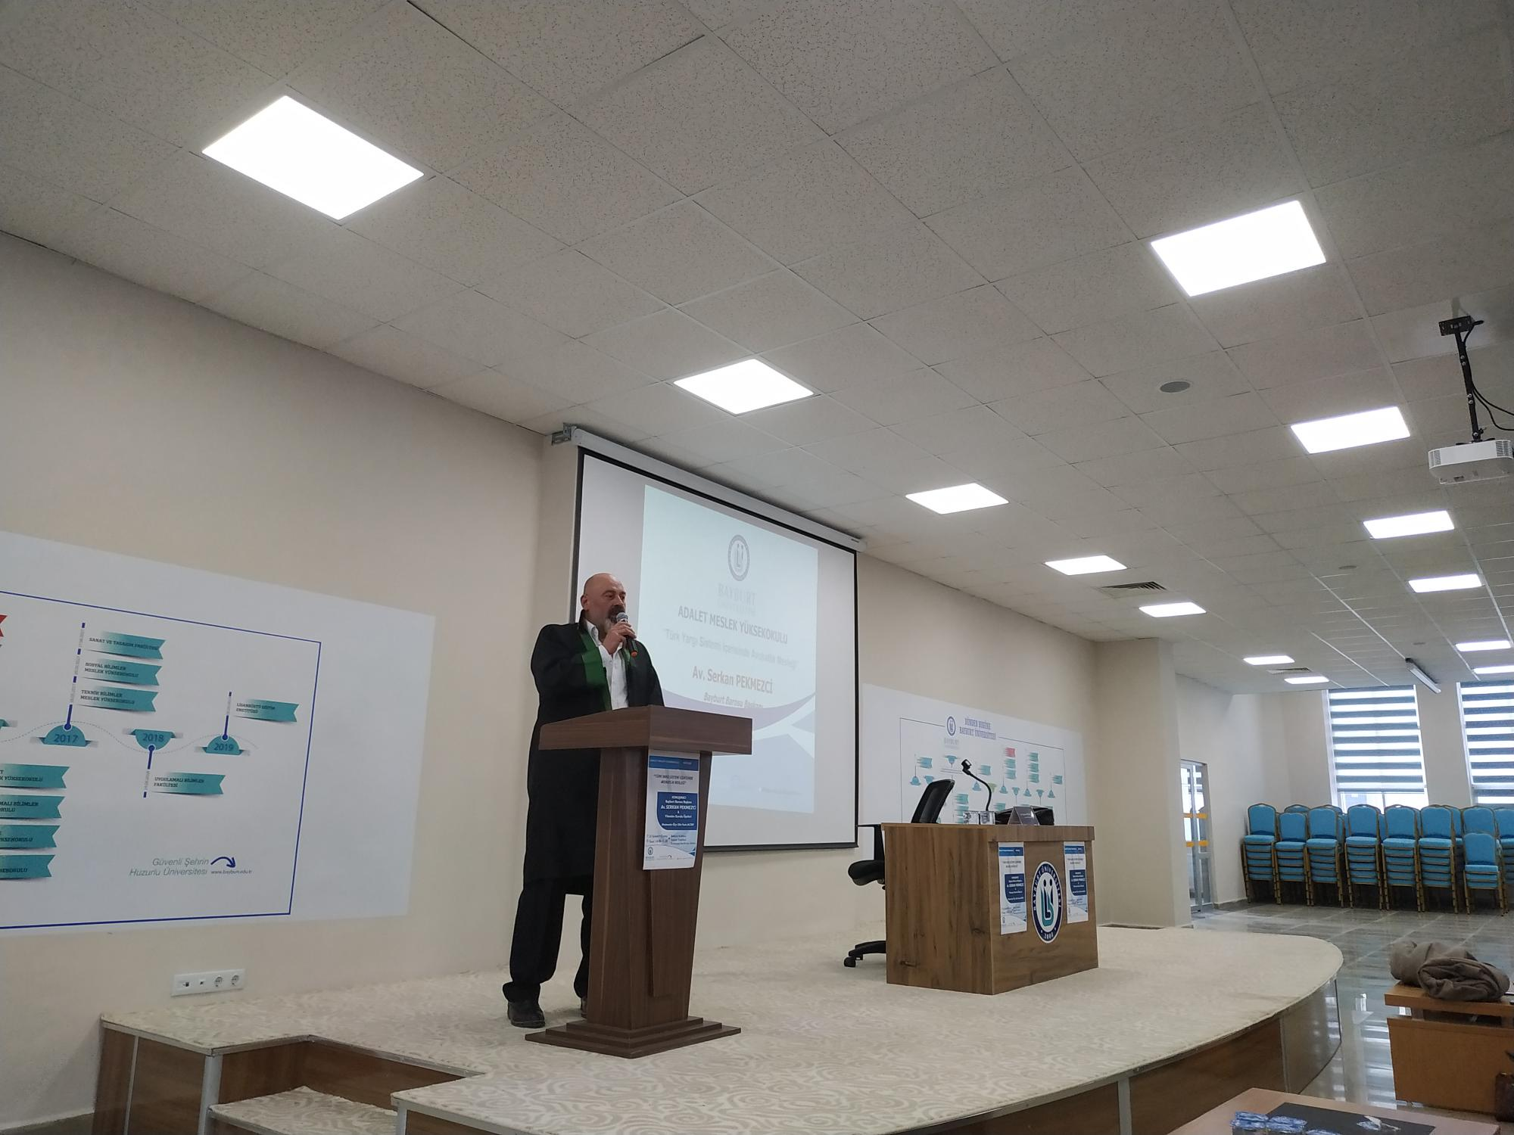

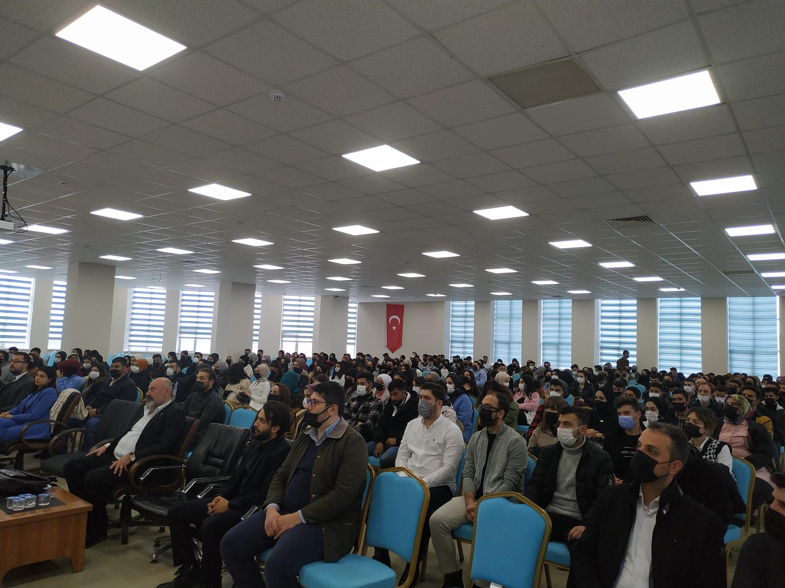

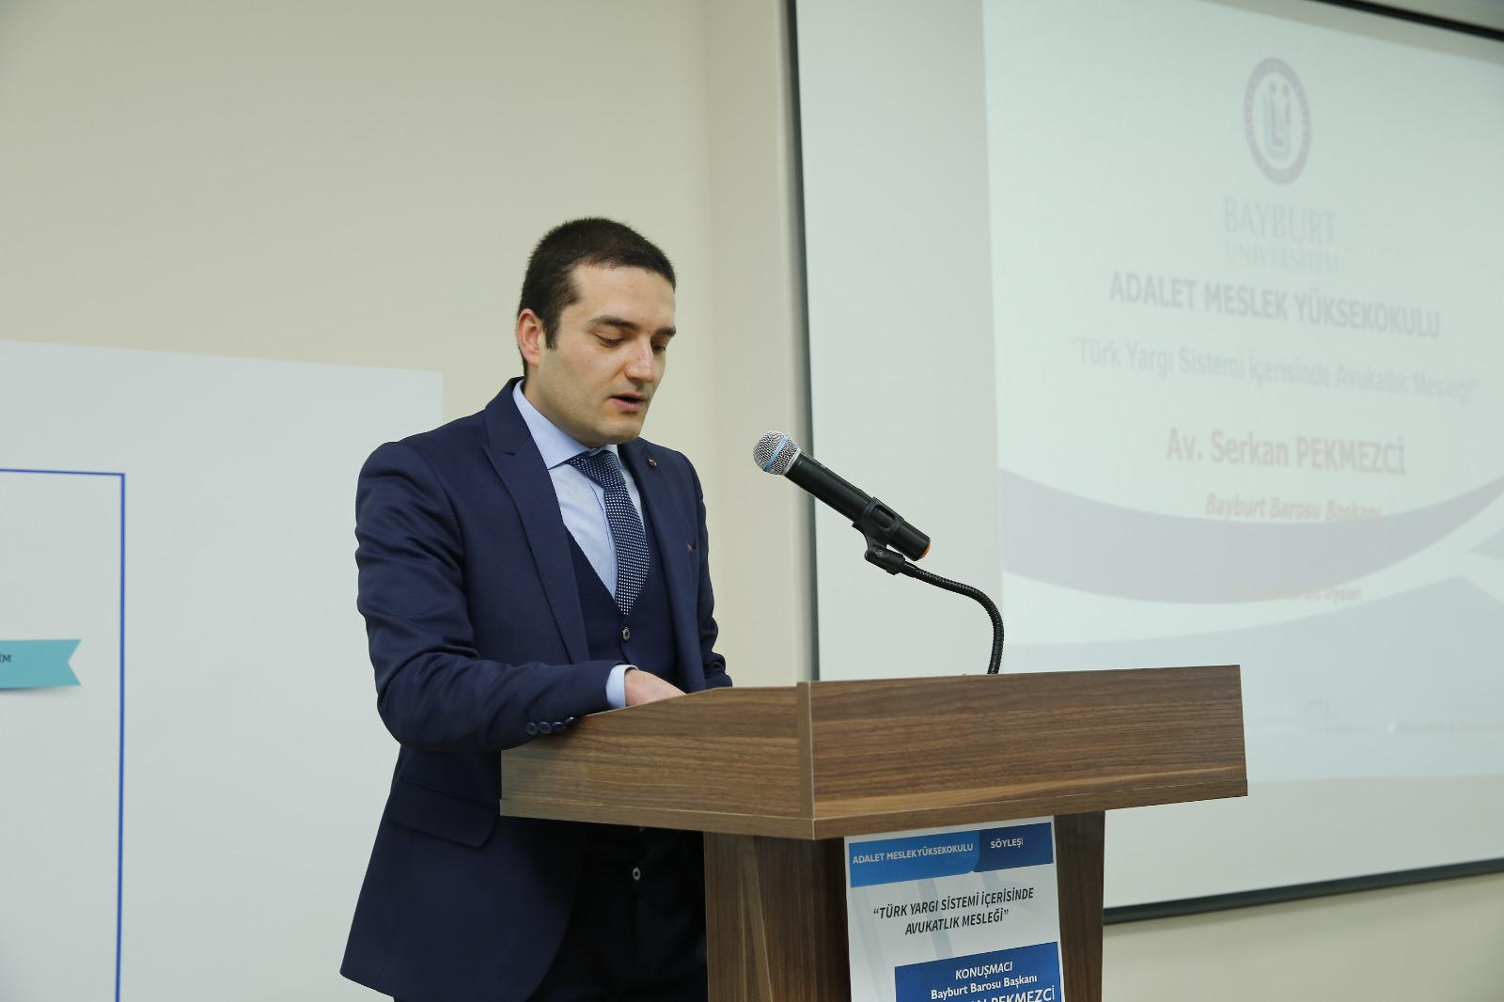

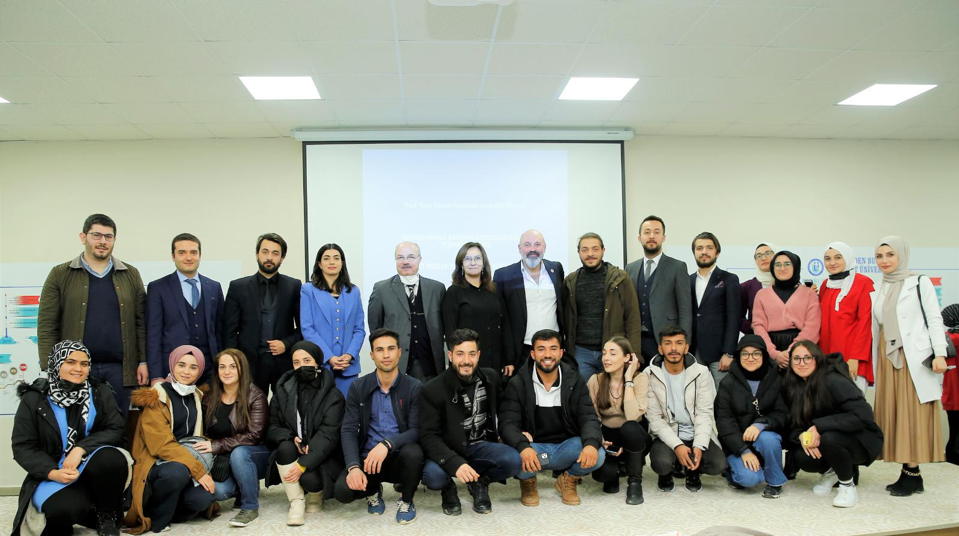

**“Masa Tenisi Turnuvası” (19.03.2022)**

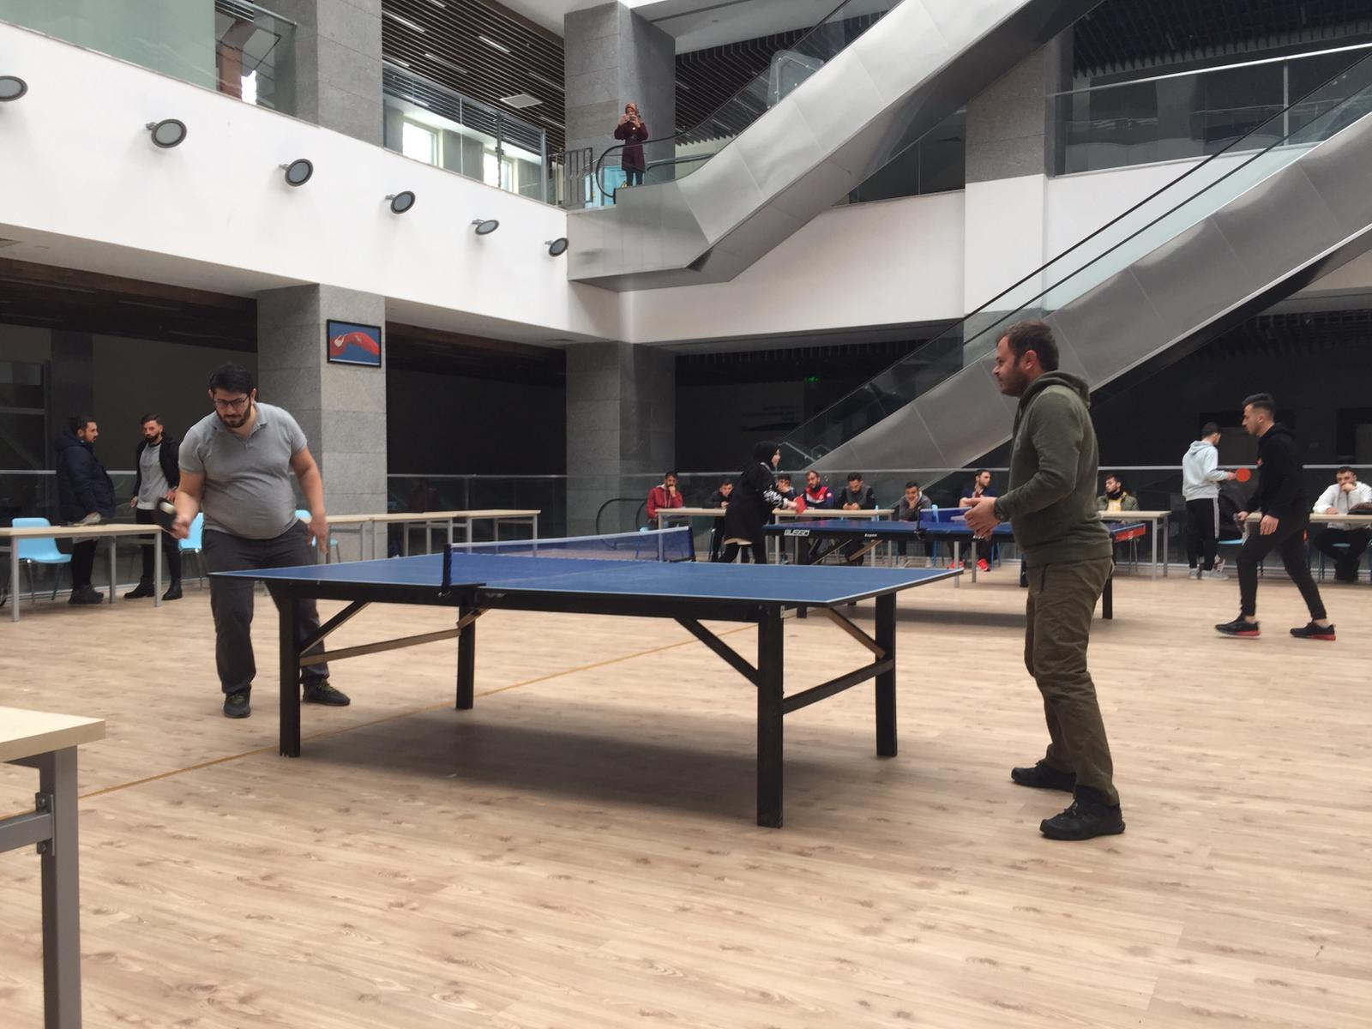

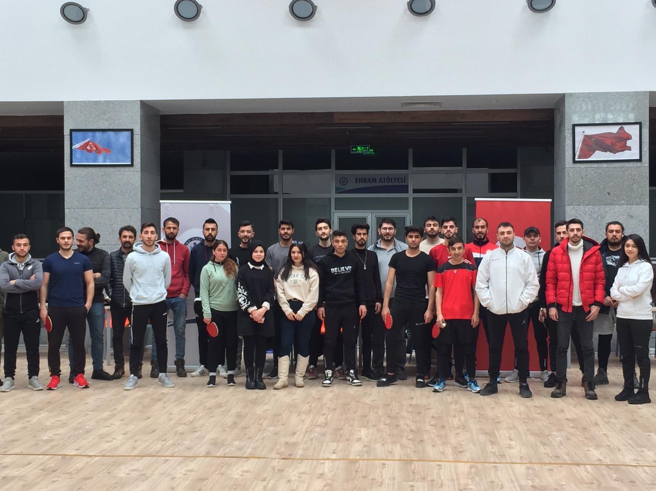

**“Türk Yargı Sisteminin Güncel Meseleleri Söyleşi Programı”(25.03.2022)**

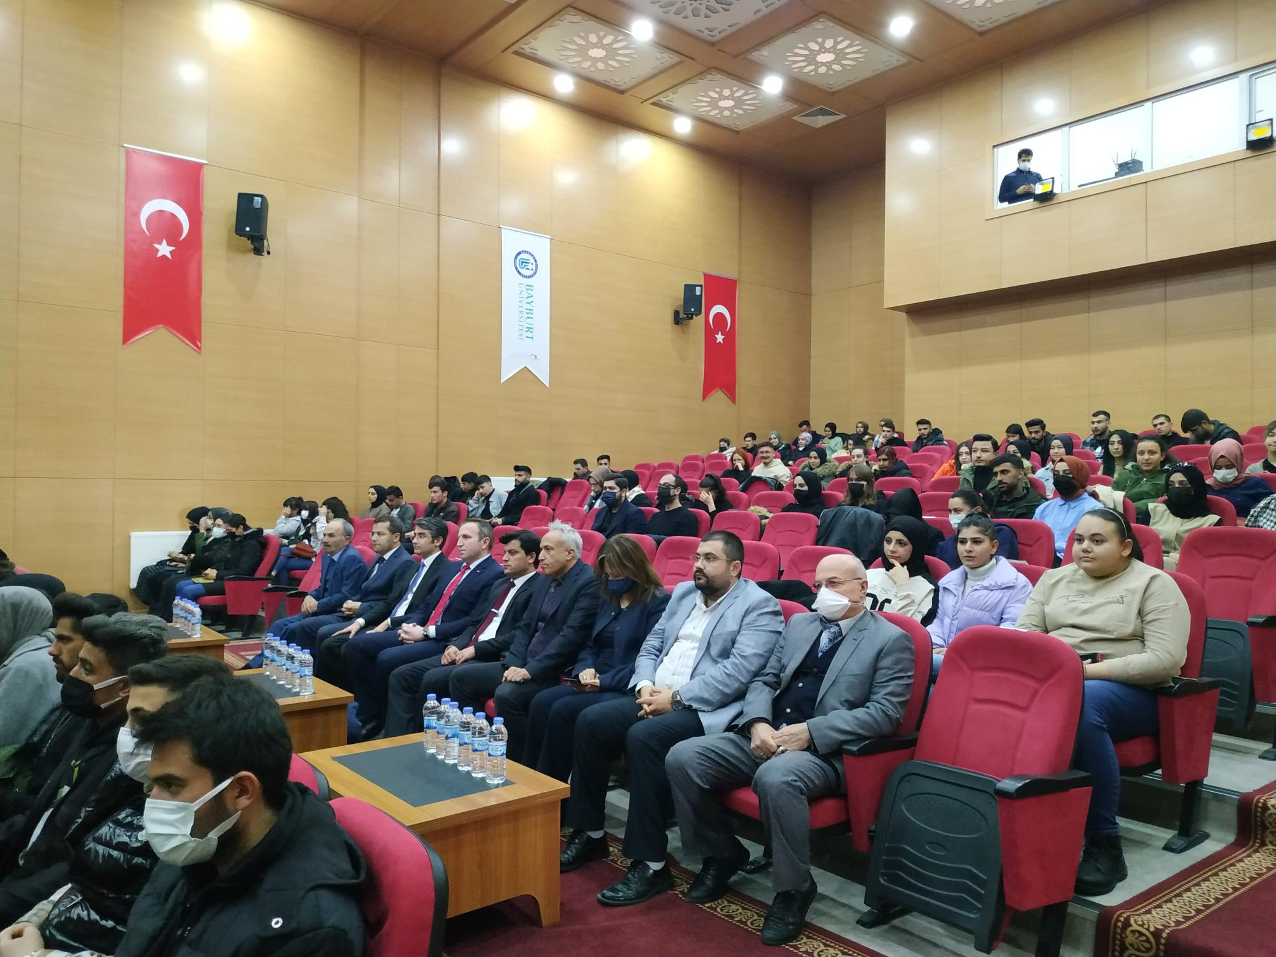

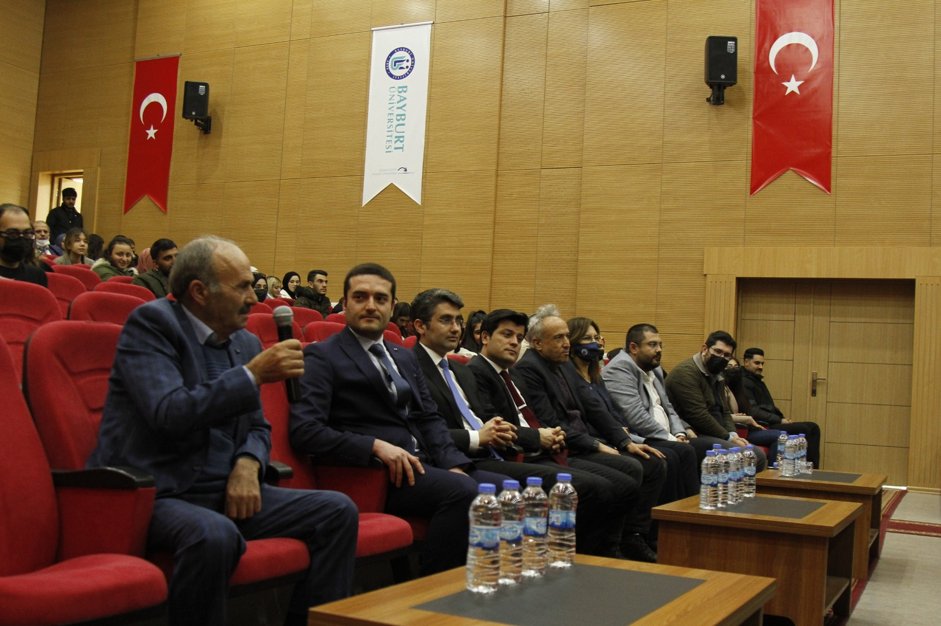

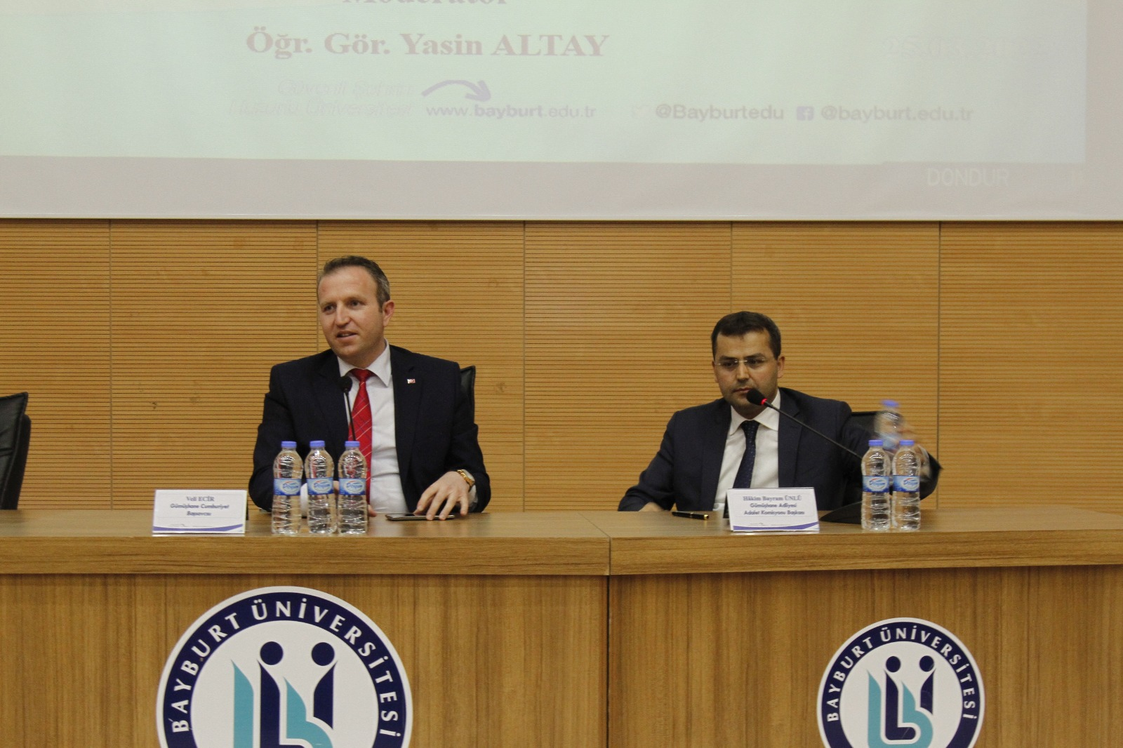

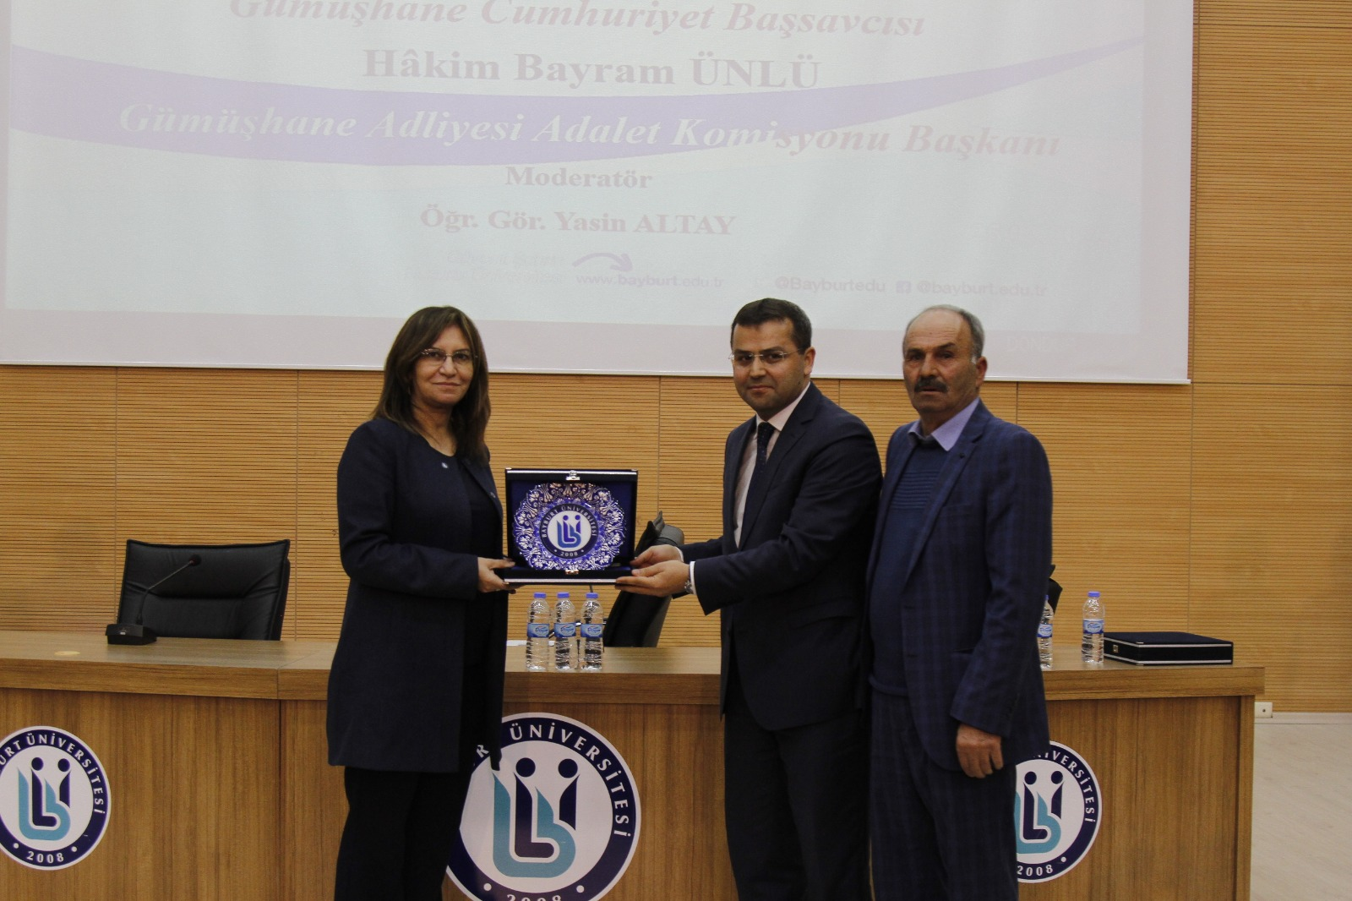

**“Dijitalleşen Dünyayı Doğru Algılamak Münazara Etkinliği” (10.05.2022)**

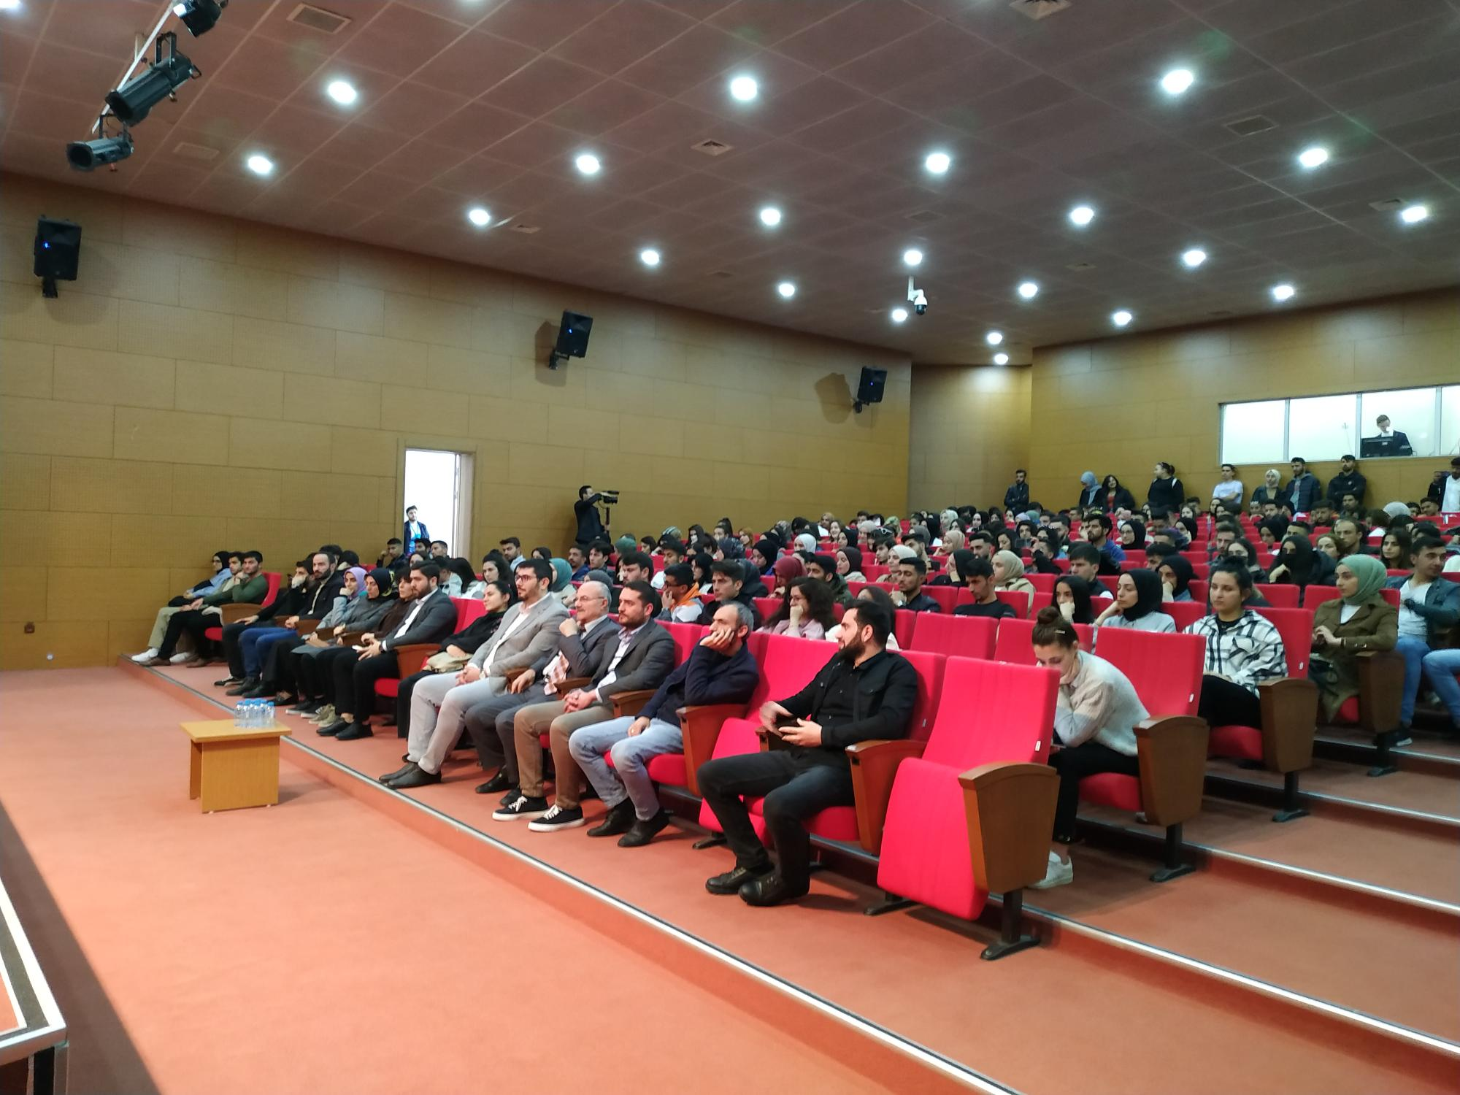

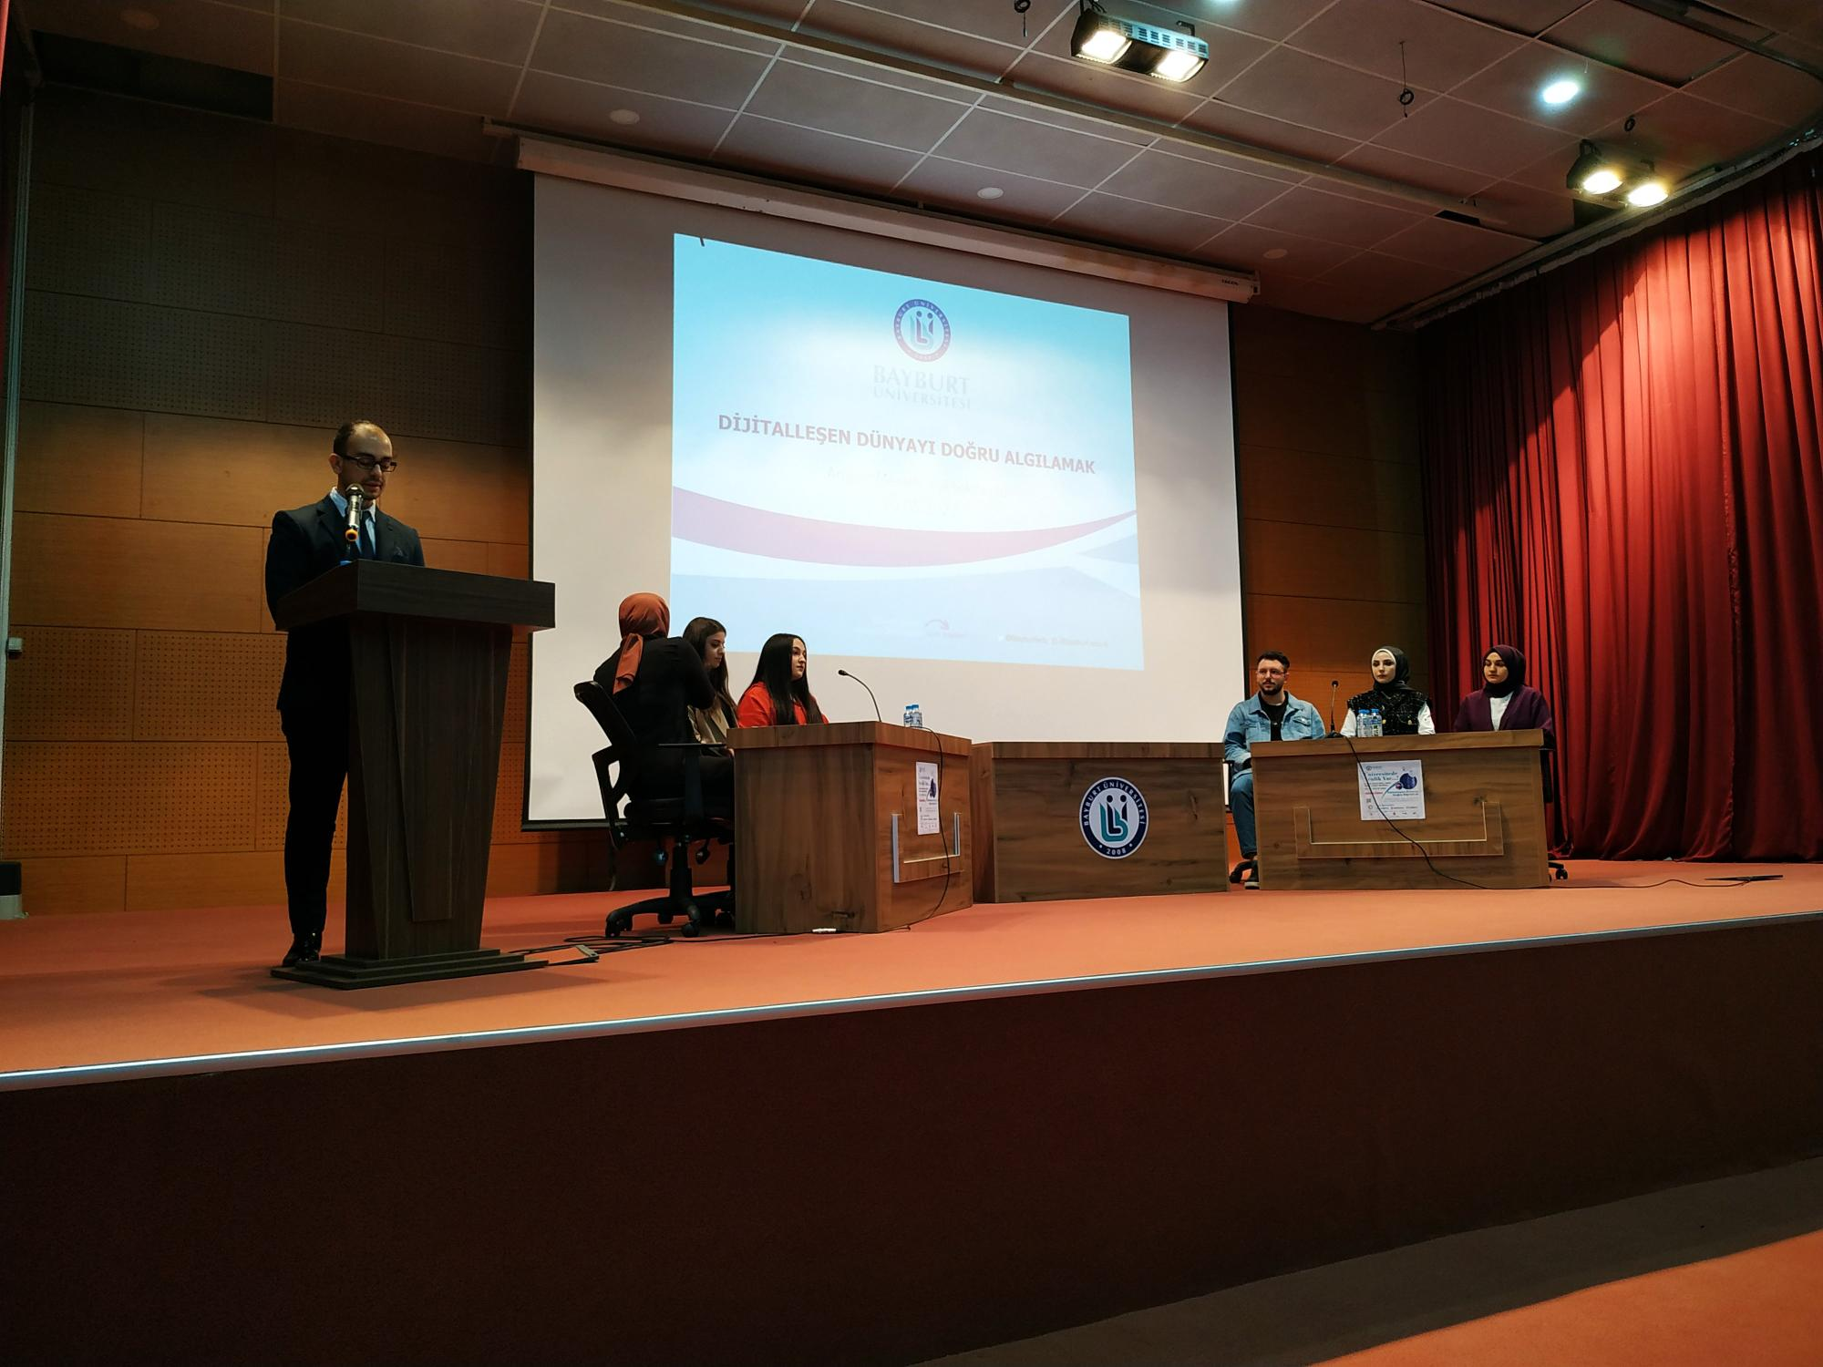

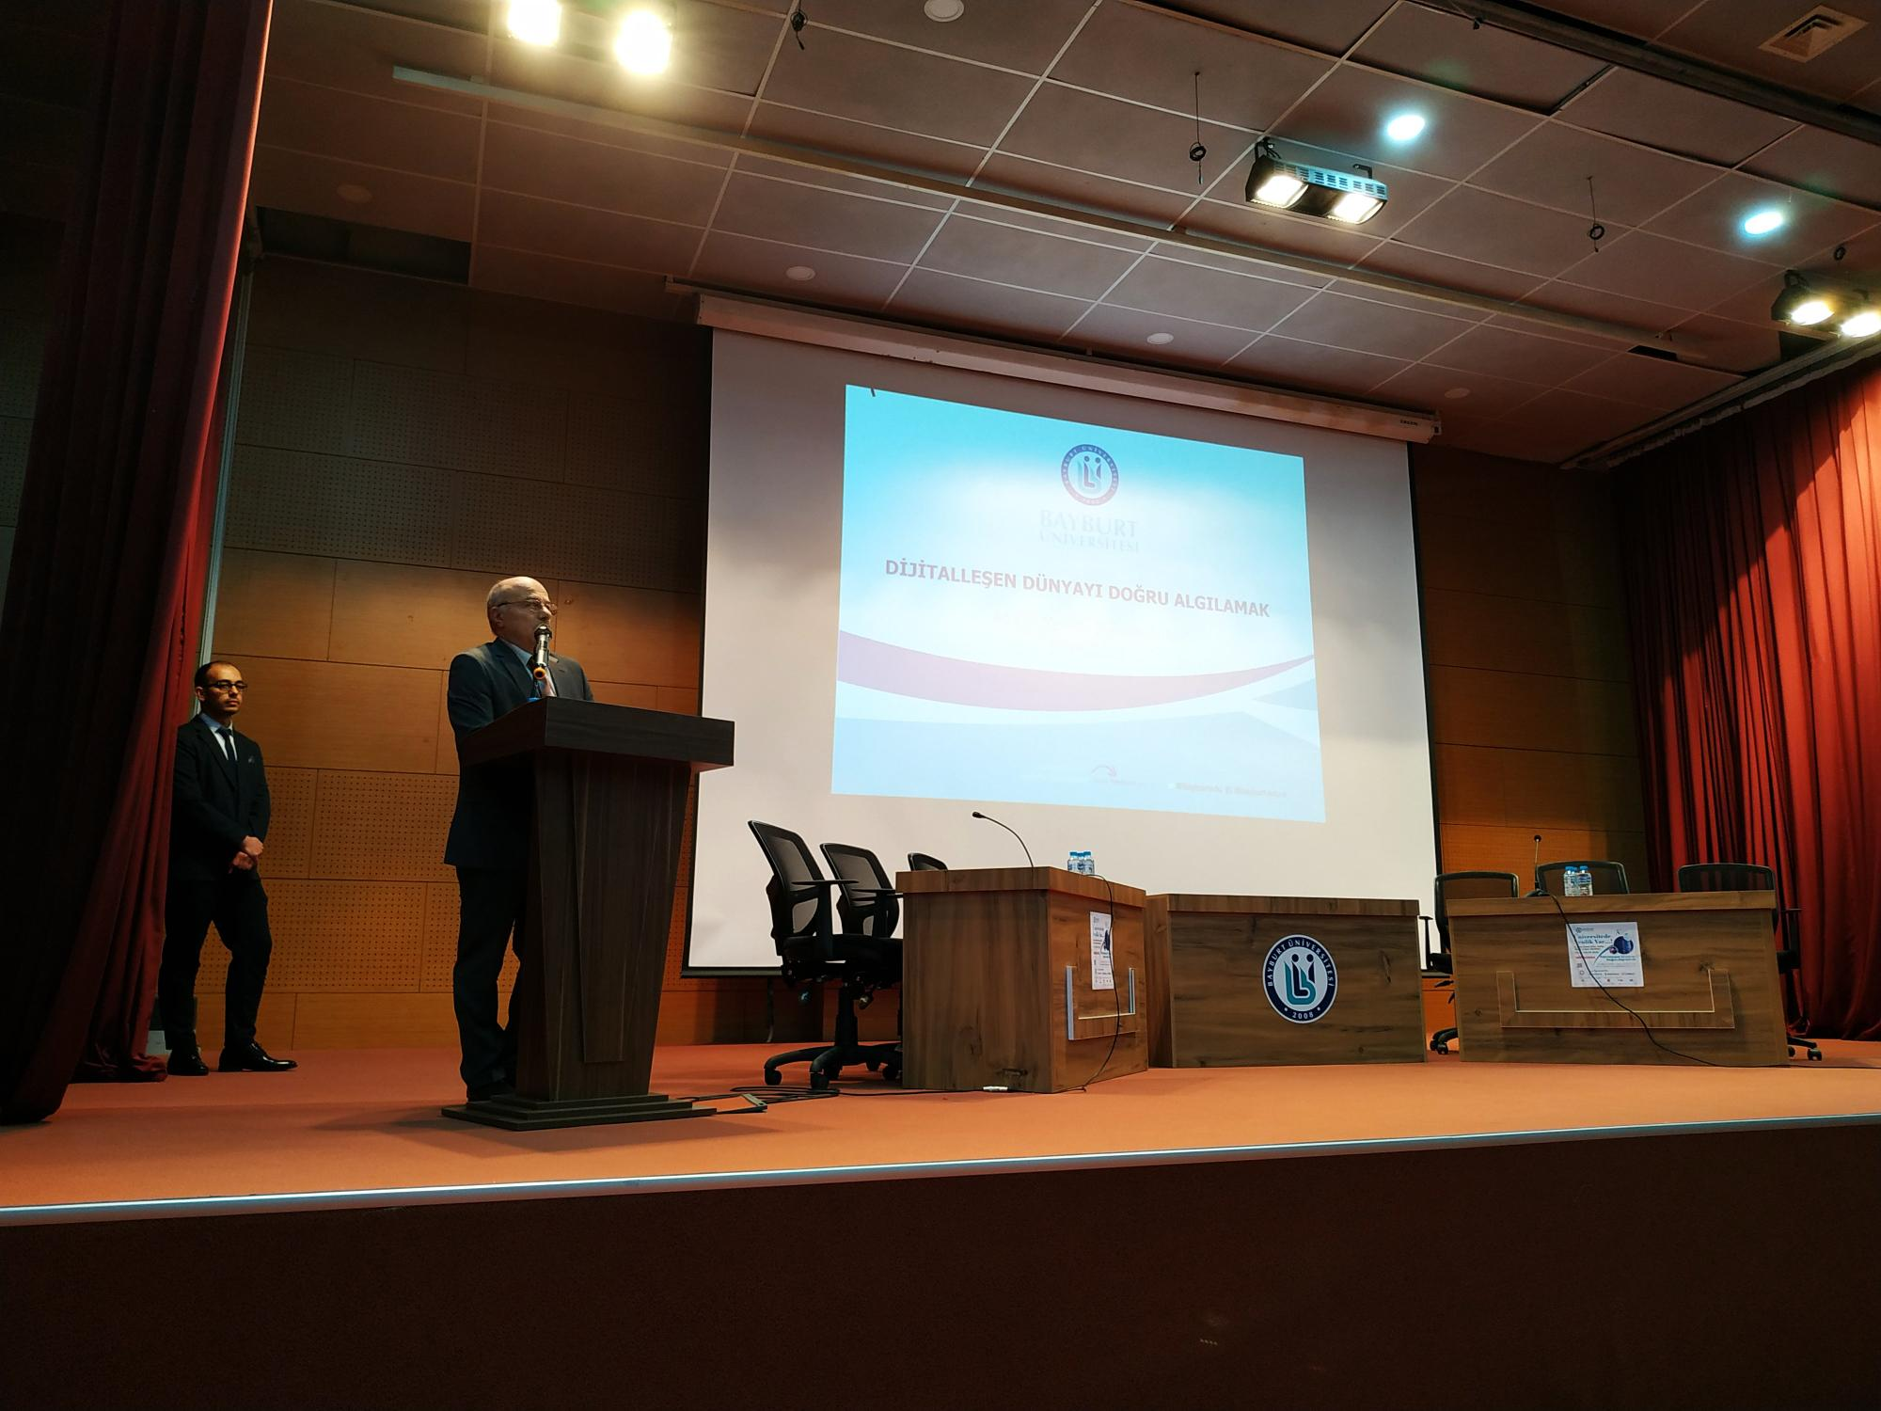

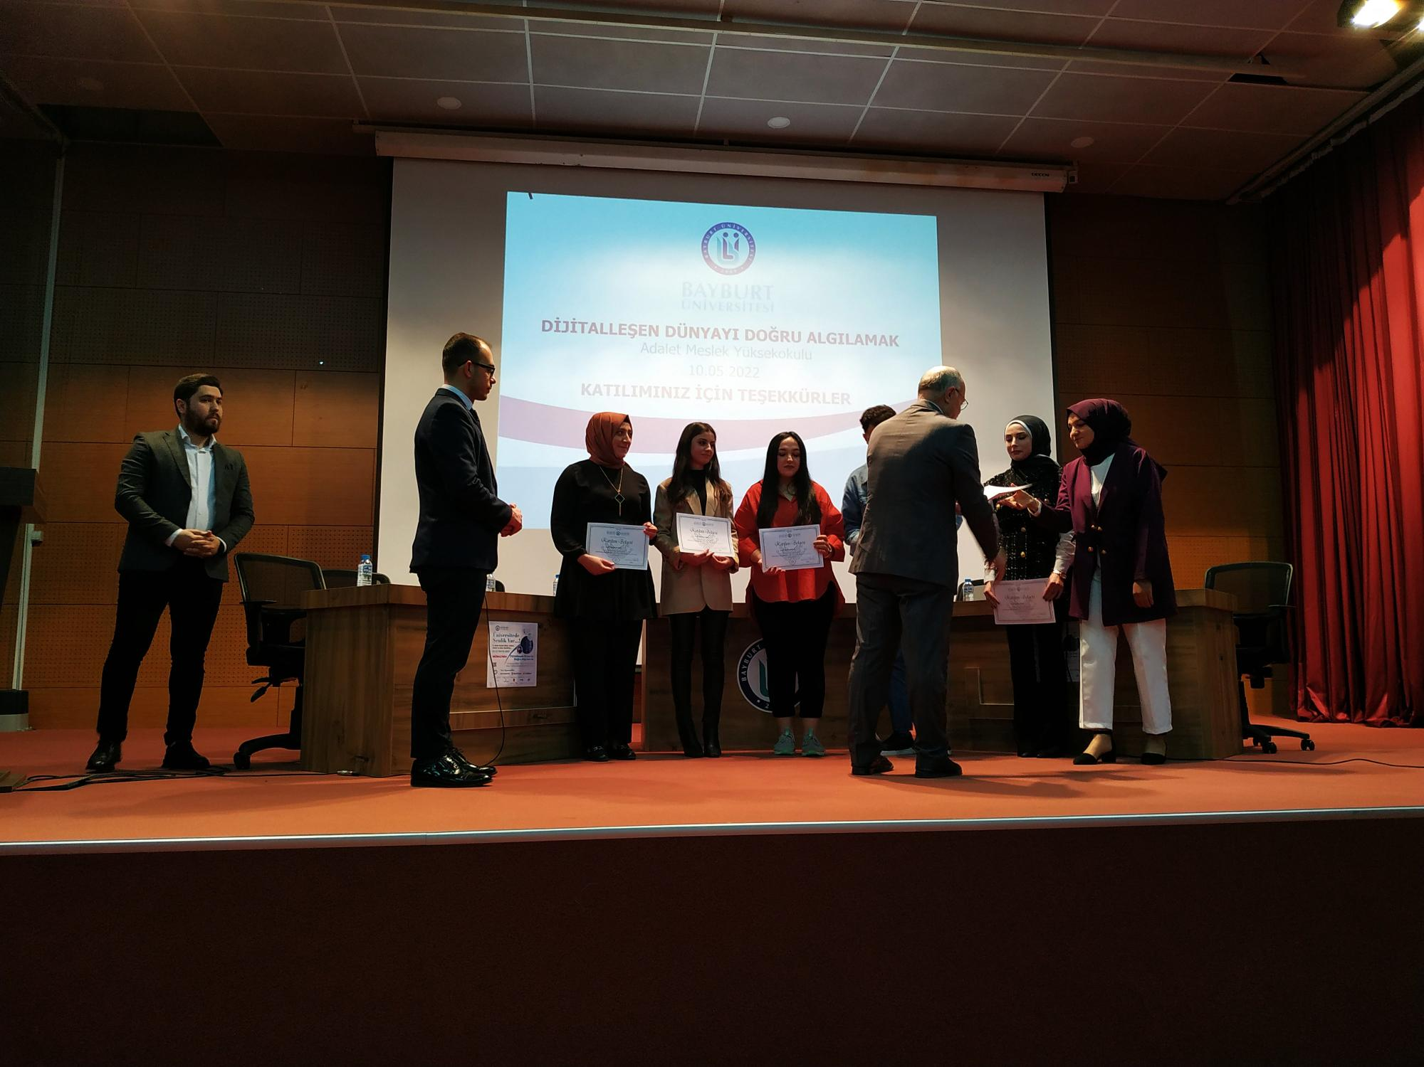

**“Meslek Yüksekokulumuz Öğrencilerinin Bayburt Adliyesine Ziyareti ve Duruşmaya Katılım Etkinliği” (19.10.2022)**

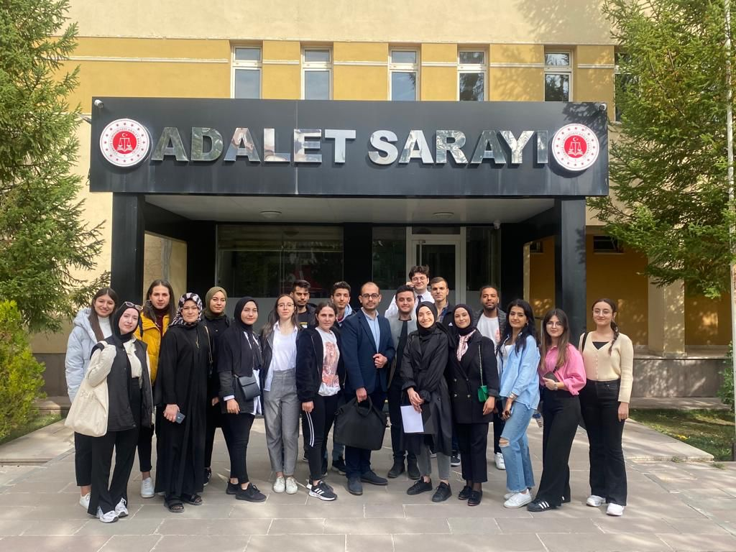

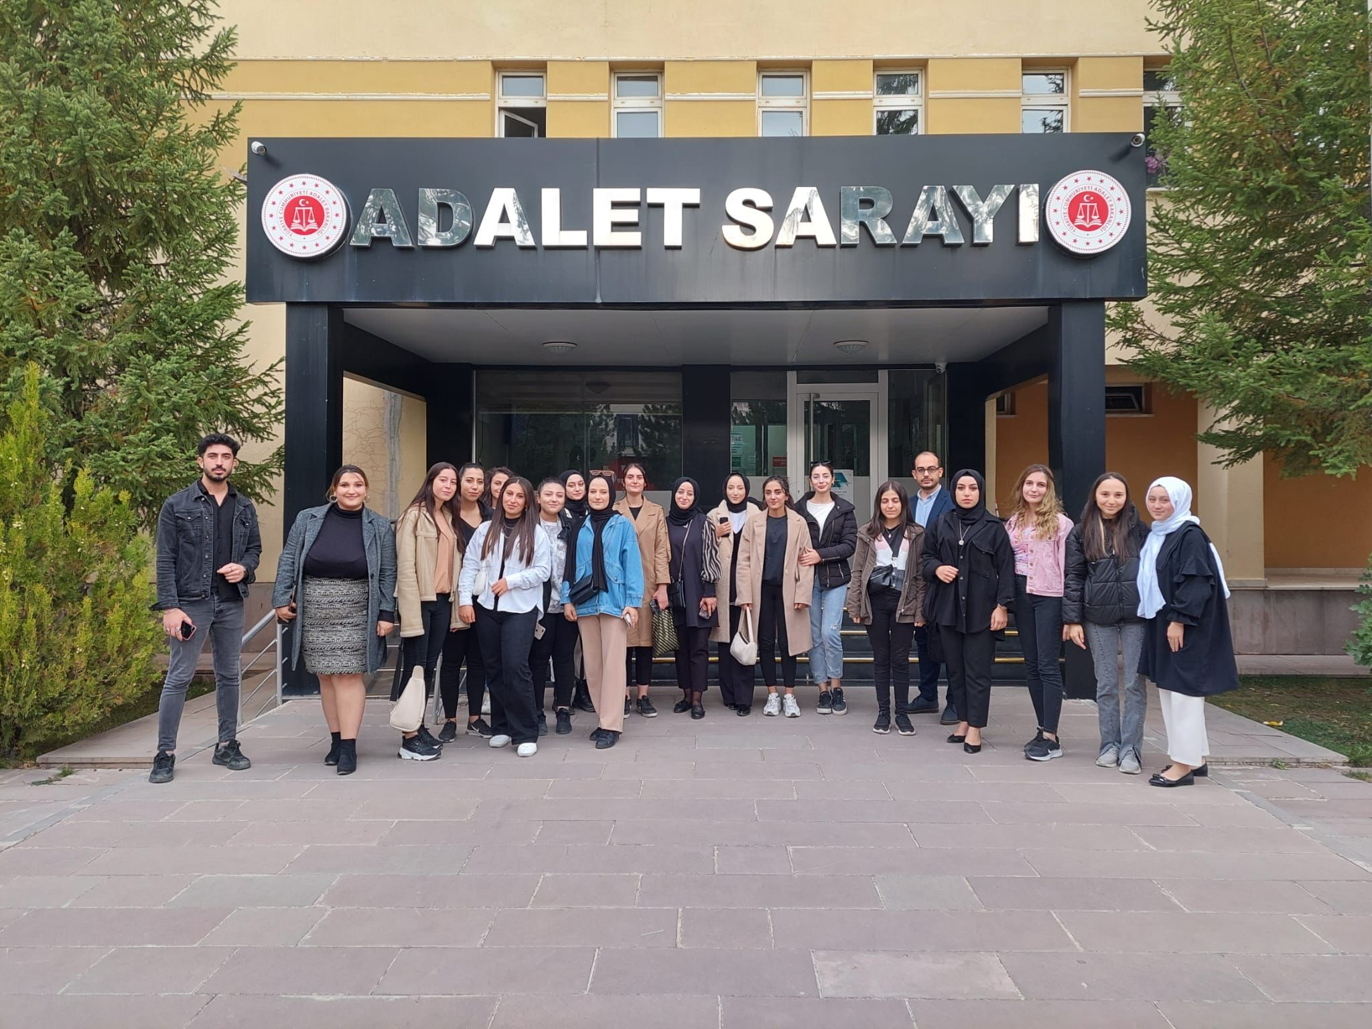

**“İnsan Haklarının Gerçekleşmesinde Avukatın Rolü Söyleşi Programı” (09.12.2022)**

